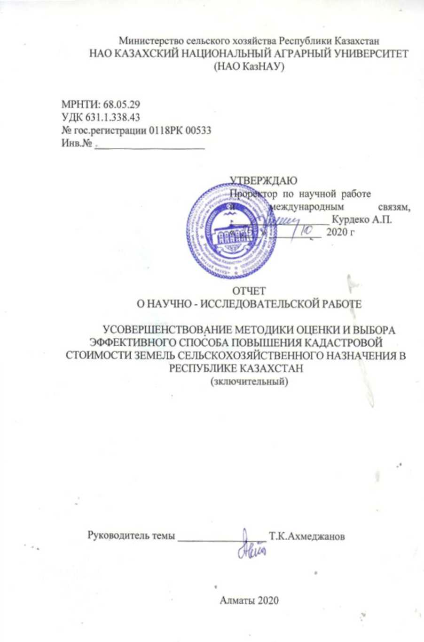

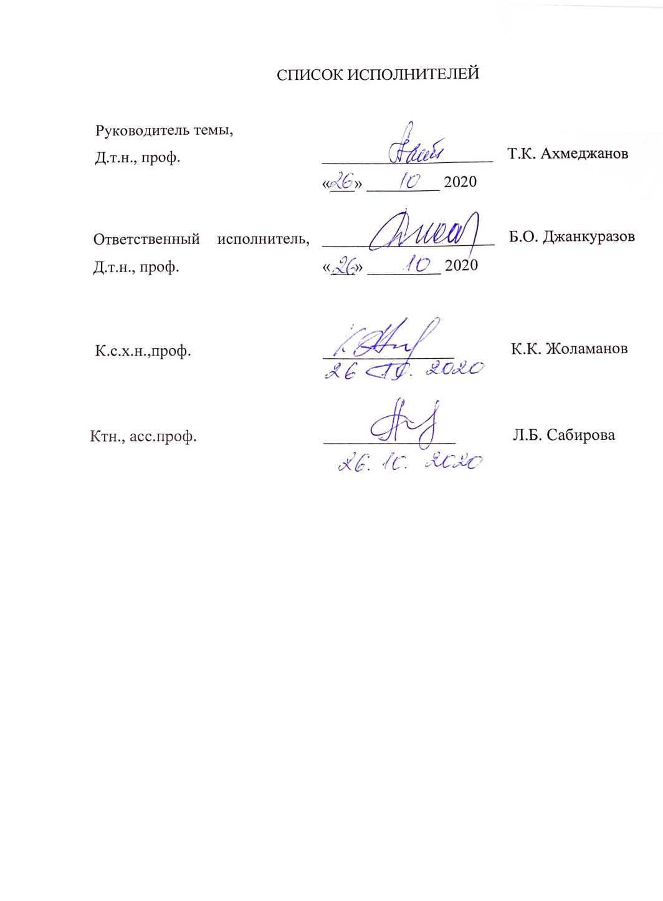

РЕФЕРАТ
Отчет 67 с. 1 кн., 11 рис., 6 табл., 41 источн., 7 прил.
КАДАСТР, БОНИТЕТ, ДИФФЕРЕНЦИАЛЬНАЯ РЕНТА ЗЕМЛИ, КУМУЛЯТИВНОЕ ЗАГРЯЗНЕНИЕ, СРОК КАПИТАЛИЗАЦИИ, JAVASCRIPT, БИБЛИОТЕКА REACT, ЭКЗОТЕРМИЧЕСКИЕ, ФИЗИКО-ХИМИЧЕСКИЕ ПРОЦЕССЫ
Объектом исследования является совершенствование методики оценки и выбора эффективного способа повышения кадастровой стоимости земель сельскохозяйственного назначения.
Цель работы: совершенствование методики оценки и выбора эффективного способа повышения кадастровой стоимости земель сельскохозяйственного назначения.
Методы проведения работ: натурные исследования качества растениеводческой продукции.
Впервые установлены влияние разработок открытых месторождений горно-рудной промышленности на продукцию растениеводства.
Впервые разработан математический метод решения прикладных задач повышения эффективности оценки кадастровой стоимости загрязненных земель сельскохозяйственного назначения.
Разработана усовершенствованная методика оценки и выбора эффективного способа повышения кадастровой стоимости земель сельскохозяйственного назначения. Подана заявка на патент за № 2020/06531 от 25.09.2020 г., а так же получен патент «На полезную модель» за № 2018.0467.2 от 27.06.2018 г., зарегистрированный 25.01.2019 г.,
Предлагается в действующий Земельный Кодекс РК в ст. 36 пункт 1.
Областью применения результатов является АПК РК и НПЦЗем РК.
Разработанная программа «Математический метод решения прикладных задач повышения эффективности оценки кадастровой стоимости загрязненных земель сельскохозяйственного назначения» рекомендуется к внедрению. - программа позволяет подойти к этой проблеме с маркетинговой позиции учета необходимых данных как по коэффициенту капитализации, так и по районному и областному бонитетам рассматриваемых загрязненных земельных участков с целью повышения эффективности кадастровой оценки загрязненных земель сельскохозяйственного назначения, при одновременном повышения заинтересованности сельскохозпроизводителя.
Ожидаемый экономический эффект от внедрения предлагаемого способа профилактики и ликвидации загрязнения почв, воды и воздуха при проведении буро-взрывных, вскрышных работ и экскавации горной массы месторождений в окрестностях земель сельскохозяйственного назначения только за счет устранения экологических последствии загрязнения 95 945 942 (девяносто пять миллионов девятьсот сорок пять тысяч девятьсот сорок два) тенге.

РЕФЕРАТ
Есеп 67 б.1 к., 11 сурет., 6 кесте., 41 дереккөз., 6 Қ.
КАДАСТР, БОНИТЕТ, ЖЕРДІҢ ДИФФЕРЕНЦИАЛДЫ РЕНТАСЫ, КУМУЛЯТИВТІК ЛАСТАНУ, КАПИТАЛДАНДЫРУ МЕРЗІМІ, JAVASCRIPT, REACT КІТАПХАНАСЫ, ЭКЗОТЕРМИЯЛЫҚ, ФИЗИКА-ХИМИЯЛЫҚ ПРОЦЕСТЕР
Зерттеу объектісі ауыл шаруашылығы мақсатындағы жерлердің кадастрлық құнын арттырудың тиімді тәсілін бағалау және таңдау әдістемесін жетілдіру болып табылады.
Жұмыстың мақсаты: ауыл шаруашылығы мақсатындағы жерлердің кадастрлық құнын арттырудың тиімді тәсілін таңдау және бағалау әдістемесін жетілдіру.
Жұмыс жүргізу әдістері: Өсімдік шаруашылығы өнімінің сапасын заттай зерттеу.
Алғаш рет тау-кен өнеркәсібінің ашық кен орындары әзірлемелерінің өсімдік шаруашылығы өніміне әсері анықталды.
Алғаш рет ауыл шаруашылығы мақсатындағы ластанған жерлердің кадастрлық құнын бағалаудың тиімділігін арттырудың қолданбалы есептерін шешудің математикалық әдісі әзірленді.
Ауыл шаруашылығы мақсатындағы жерлердің кадастрлық құнын арттырудың тиімді тәсілін бағалау мен таңдаудың жетілдірілген әдістемесі әзірленді. 25.09.2020 ж. № 2020/06531 патентке өтінім берілді, сондай-ақ 25.01.2019 ж. тіркелген 27.06.2018 ж. № 2018.0467.2 "пайдалы модельге" патент алынды.,
ҚР қолданыстағы Жер кодексіне 36-баптың 1-тармағы бойынша ұсынылады.
Нәтижелерді қолдану саласы ҚР АӨК және ҚР ЖерҒӨО болып табылады.
Әзірленген "ауыл шаруашылығы мақсатындағы ластанған жерлердің кадастрлық құнын бағалаудың тиімділігін арттырудың қолданбалы есептерін шешудің математикалық әдісі" бағдарламасын енгізу ұсынылады. - бағдарлама ауыл шаруашылығы мақсатындағы ластанған жерлерді кадастрлық бағалаудың тиімділігін арттыру мақсатында, сонымен бірге ауыл шаруашылығы өндірушісінің мүдделілігін арттыра отырып, қаралып жатқан ластанған жер учаскелерінің капиталдандыру коэффициенті бойынша да, аудандық және облыстық бонитеттері бойынша да қажетті деректерді есепке алудың маркетингтік позициясынан осы проблемаға жақындауға мүмкіндік береді. Ластанудың экологиялық салдарын жою есебінен ғана ауыл шаруашылығы мақсатындағы жерлердің маңайында бұрғылау-жару, аршу жұмыстарын және кен орындарының тау-кен массасын экскавациялауды жүргізу кезінде топырақтың, судың және ауаның ластануының алдын алудың және жоюдың ұсынылып отырған тәсілін енгізуден күтілетін экономикалық тиімділік 95 945 942 (тоқсан бес миллион тоғыз жүз қырық бес мың тоғыз жүз қырық екі) теңге.

СОДЕРЖАНИЕ
ВВЕДЕНИЕ..………………………….……………………………….................7
1 Открытые разработки месторождений и техногенные источники тяжелых металлов……………………………………………………………....8
1.1.Природные и антропогенные источники тяжелых металлов….............8
1.2. Физико-химия поступления тяжелых металлов и его накопления в тканях и колосе пшеницы, риса и плодоовощной продукции……. ..……...10
2 Обоснование и выбор количественных и экологических показателей качества сельхозпродукции на рассматриваемых загрязнённых территориях……………………………………………………………………..13
3 Определение экологических показателей качества сельхозпродукции на исследуемых территориях.............................................................................18
3.1 Результаты исследований образцов зерна пшеницы «Омская-18», «Любава-5», «Боевчанка» в окрестностях Соколовско-Сарбайского железнорудного месторождения Костанайской области..................................19
3.2 Результаты исследований образцов риса, лузги «Акмаржан», «Лидер» в окрестностях Шалкия Кзылординской области………..................................21
3.3 Результаты исследований образцов плодоовощной продукции в Алматинской области ..................................................................................23
4 Разработка усовершенствованной методики оценки кадастровой стоимости земель сельскохозяйственного назначения.............................24
4.1 Существующие методики оценки загрязнения почвы, воды и воздуха земельных участков сельскохозяйственного назначения…………………...24
4.2 Обоснование способов, методик оценки и расчета кадастровой стоимости пахотных земель с учетом их загрязнения вредными веществами в аграрно – индустралных регионах................................................................27
4.2.1 Интерфейс. Результаты тестирования программы......................30
5 Анализ существующих способов и разрабатывается инновационный способ профилактики и ликвидации последствий естественного техногенного загрязнения земельных и водных ресурсов в рассматриваемых областях Казахстана.....................................................32
5.1 Способ профилактики и ликвидации в последствии загрязнения почв, воды и воздуха на территориях, загрязненных горными работами», который направлен на ликвидацию загрязнений на открытых разработках при проведении буро-взрывных, вскрышных работ и экскавации горной массы................................................................................................................32
5.2 Заявка на патент РК на «Способ профилактики и ликвидации загрязнения почв, воды и воздуха при проведении буро-взрывных, вскрышных работ и экскавации горной массы месторождений в окрестностях земель сельскохозяйственного назначения…………………………………...40
6. Разработка рекомендации по изменению положений Земельного кодекса Республики Казахстан и экономического механизма привлечения и увеличения инвестиций в аграрный комплекс Республики Казахстан.................................................................................44
ЗАКЛЮЧЕНИЕ…………………………………………………......................46
СПИСОК ИСПОЛЬЗОВАННЫХ ИСТОЧНИКОВ ……..……..…….......49
ПРИЛОЖЕНИЕ А Техническая спецификация и календарный план…………….…………….….......................................................................53
ПРИЛОЖЕНИЕ Б Результаты исследований………………………………..57
ПРИЛОЖЕНИЕ В Результаты исследований………………………………..59
ПРИЛОЖЕНИЕ Г Результаты исследований..………………………………61
ПРИЛОЖЕНИЕ Д Патент «На полезную модель»........................................63
ПРИЛОЖЕНИЕ Е Заявка о выдаче патента..................................................64
ПРИЛОЖЕНИЕ Ж Список опубликованных статей.....................................67

ТЕРМИНЫ И ОПРЕДЕЛЕНИЯ
В настоящем отчете о НИР применяют следующие термины с соответствующими определениями:
Бонитет почвы - количественный показатель отражающий ее реальное или потенциальное качество.
Кадастровая стоимость — стоимость земель сельскохозяйственного назначения установленная в процессе государственной кадастровой оценки, определённая методами массовой оценки.
Предельно допустимая концентрация примеси (ПДКП) - максимальная концентрация примеси, которая не оказывает на человека и его потомство прямого или косвенного вредного воздействия.
Кадмий – тяжелый металл, относящейся ко второму классу опасности загрязняющих веществ (высоко опасные). Он концентрируется в протеиновой части растений (зерна), может накапливаться в больших количествах в генеративных органах растений После прекращения воздействия кадмия изменения остаются необратимыми.
Рекультивация - комплекс мер по экологическому и экономическому восстановлению земель и водных ресурсов, плодородие которых в результате человеческой деятельности существенно снизилось.
Дифференциальная рента земли - добавочная прибыль, возникающая как разница в производительности труда при равновеликих затратах на средних и лучших (по местоположению или плодородию) землях (дифференциальная рента I) или при добавочных вложениях капитала на одном и том же земельном участке (дифференциальная рента II).
Кумулятивное загрязнение - увеличение, скопление, сложение вредного эффекта.
Javascript - мультипарадигменный язык программирования и библиотека с открытым исходным кодом для разработки пользовательских интерфейсов.
React разрабатывается и поддерживается Facebook, Instagram и сообществом отдельных разработчиков и корпораций.
Листинг- бумажный документ экономических показателей и расчетных данных по кадастровой стоимости загрязненных земель.

ПЕРЕЧЕНЬ СОКРАЩЕНИЙ И ОБОЗНАЧЕНИЙ

В настоящем отчете о НИР применяют следующие сокращения и обозначения:
Cd - кадмий, Hg -ртуть, Pb- Свинец, As - мышьяк.
АПК - агропромышленный комплекс;
НПЦЗем – Научно-производственный центр земельного кадастра;
ПДК – предельно–допустимая концентрация примеси;
РС- растениеводческое сырье:
ССГПО - АО «Соколовско-Сарбайское горно-обогатительное производственное объединение».
ТМ – тяжелые металлы.

ВВЕДЕНИЕ
Земельные ресурсы — это национальное богатство страны. Максимально эффективное использования земель сельскохозяйственного назначения - обеспечение независимости и продовольственной безопасности.
Вместе с тем, число заброшенных, нерентабельных открытых разработок месторождений по РК к концу текщего десятилетия достигнет 50 000 единиц, общей площадью около 50 000 кв. км.
Загрязнение почв тяжелыми металлами приводит потерям питательных веществ, к развитию эрозии, угнетению растительности или к полной гибели. [1; 2; 3; 4; 5; 6; 7; 8; 9; 10; 11; 12; 13; 14; 15]
В результате активного взаимодействия человека с окружающей средой происходит ее преобразование соответствии со своими потребностями. Вместе с тем, реальная обстановка земель сельскохозяйственного назначения не всегда отвечают требованиям экологической безопасности сельхозпродукции.
Вместе с тем, кумулятивное накопление в почве загрязняющих веществ в окрестностях открытых месторождений, в районах возделывания зерновых, приводит к снижению не только, ее качества, плодородия, бонитета, но и ухудшению пищевой безопасности продукции растениеводческого сырья (РС) и продукции.
В этих условиях совершенствование методики оценки и выбора эффективного способа повышения кадастровой стоимости земель сельскохозяйственного назначения в Республике Казахстан не может быть реализован без установление источников и причин загрязнения, организации мероприятий по снижению выбросов, локализации или ликвидации источника загрязнения. Только при таких условиях может быть достигнута высокая эффективность затрат на рекультивацию и вовлечение неиспользуемых и заброшенных земель в сельскохозяйственный оборот. [27; 28; 29; 30]

1 Открытые разработки месторождений и техногенные источники тяжелых металлов
1.1 Природные и антропогенные источники тяжелых металлов
Исходя из природы почвы - как физико-химико и биологических активных систем - качество почвы - это динамическое состояние, стремящееся к все более низким уровням по продуктивности в зависимости от условий окру7жающей среды, а также применяемых агротехнологий.
Металлы существуют либо как отдельные объекты, либо в сочетании с другими компонентами почвы. Эти компоненты могут включать обменные ионы, сорбированные на поверхностях неорганических твердых веществ, не подлежащие обмену ионы и нерастворимые соединения неорганических металлов, такие как карбонаты и фосфаты, растворимые соединения металлов или ионы свободных металлов в почвенном растворе, комплекс металлов из органических материалов и металлы, присоединенные к силикатам минералы. Металлы, связанные с силикатными минералами, представляют собой фоновую концентрацию металлов в почве, и они не вызывают проблем загрязнения / загрязнения по сравнению с металлами, которые существуют как отдельные объекты или присутствуют в высокой концентрации в других 4 компонентах. Фоновые содержания валовых форм тяжелых металлов и мышьяка в почвах (мг\кг) ориентировочные значения для средней полосы России (таблица 1).

Таблица 1. Фоновые содержания валовых форм тяжелых металлов и мышьяка в почвах (мг\кг) ориентировочные значения для средней полосы России [1]
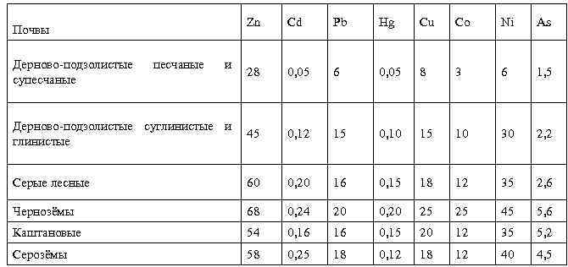

Среди тяжелых металлов кадмий относится к II высокоопасному классу загрязняющих веществ наиболее подвижен в кислой среде и слабо подвижен в нейтральной и щелочной среде. [3; 7; 9; 10; 14; 22; 23; 24; 35; 36; 37].
В приложении 1 приведены предельно-допустимые концентрации химических веществ в почве (ПДК).
Ниже в таблице 2 приведены данные по оценке качества почв, плодородие которых выражено в баллах.

Таблице 2- Данные по оценке качества почв, плодородие которых выражено в баллах.
Класс бонитета | Балл бонитета | Характеристика почв
X | 91-100 | лучшие
IX | 81-90 | лучшие
VIII | 71-80 | лучшие
VII | 61-70 | средние
VI | 51-60 | средние
V | 41-50 | средние
IV | 31-40 | худшие
III | 21-30 | худшие
II | 11-20 | худшие
I | 1-10 | не используется

Загрязнения тяжелыми металлами пахотных земель, ведет не только ухудшению гумуса почвы, качества урожая пшеницы, но и резко снижает кадастровую стоимость земель сельскохозяйственного назначение в окрестностях месторождения.
Из таблицы видно, что земли с баллом бонитета 1-10 не используются в земледелии.

1.2 Физико-химия поступления тяжелых металлов и его накопления в тканях и колосе пшеницы, риса и плодоовощной продукции
Почва – это комплекс одновременно существующих совершенно различных микросред обитания.
Размеры твердых минеральных, в т.ч. и органических частиц почвы находятся в пределах от микрометра до нескольких миллиметров и упакованы беспорядочно! Это ведет к нескольким следствиям, а именно сообщающиеся поры соседних слоев имеют лабиринтообразный характер в которых образуются поры аэрации, по капиллярам проникает гравитационная вода, на разрыхленных слоях формируются туннельные норы и ходы зоофауны, с копролитами, а в недосягаемых для надземной атмосферы и кислорода местах образуются анаэробные микрозоны, из общей пористости исключаются поры, занятые защемленной водой , и защемленным воздухом.
На рисунке 1 приведена физико-химические, физиолого-биохимические процессы в почвенно-грунтовом слое после рекльтивации методом кучного выщелачивания.

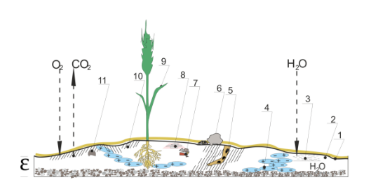
- - почва, 2- приграничный слой, 3 - зона увлажнения, 4 - диффузия влаги, 5 - ходы зоофауны 6 - элювия материнской породы, 7 - структурные элементы почвы, 8 - микро-и мезопоры, 9 – растение, 10 - корни растения
Рисунок 1 - Физико-химические, физиолого-биохимические процессы в почвенно-грунтовом слое после рекльтивации методом кучного выщелачивания

Соли тяжелых металлов в почве существует в виде комплексных соединений. Это устойчивые соединения высшего порядка, которые в водном растворе либо вообще не растворяются, либо распадаются в самой незначительной степени. Комплексные соединение состоит из центрального атома или иона - комплексообразователь. Который связан с лигандами. Комплексообразователь и лиганды образуют внутренную сферу. Ионы компенсирующие заряды внутренней сферы составляют внешнюю координационную сферу. Комплексообразователи могут быть как нейтральными так и заряженными частицами. Чаще всего это катионы тяжелых металлов. Комплексообразователи являются акцепторами донорных пар лигандов. Роль лигандов в комплексных соединениях выполняют как нейтральные, так и заряженные частицы. К наиболее распространенным лигандам относятся молекулы органических соединений и их ионы, в том числе H₂O, NH₃, CO, CN⁻¹, OH ⁻¹ F⁻¹, CI⁻¹ и др., которые в виде активных центров присутствуют в основном пищевом материале – углеводах зерна.
Между комплексообразователем и лигандами как правило осуществляется связь по донорно-акцепторному механизму- координационная связь. Комплексообразователь (Cd) является акцептором, а лиганды – донорами. Проникновение солей тяжелых металлов связано со способностью лигандов связываться с металлами.
Наиболее полярными группами владеют молекулы крахмала в виде COOH, OH. Они легко гидролизуются водой, которые обладают не только высоким дипольным моментом (D=1,84D), но и высокой диэлектрической проницаемостью. Поэтому соли тяжелых металлов легко проникают в окружении электростатических зарядов в нанопоры белка, крахмала и других углеводов.
Вместе с тем, микроорганизмы почвы оказывают большое влияние на рост и развитие растений и формирование урожая. У микробов питание наружное, они выделяют свои энзимы в окружающую среду и растворяют выделение с корневой системы растений у которых имеются минеральные элементы в составе комплексов которые формируются с хелатными соединениями комплексные соединения, которые путем диффузии и адсорбции на корневых усиках транспортируется через ксилему начинающихся в поясах Каспари доставляются к другим органам растения (листьям, плодам и корням). Тем самым они способствуют к перемещению по пищевой цепи солей тяжелых металлов.
Таким образом, проведенный анализ физико-химических аспектов поступления тяжелых металлов и его накопления в тканях и колосе пшеницы, риса и плодоовощной продукции связано с биологической системой растениеводческой продукции как неравновесной системы который обеспечивает свою устойчивость, рост и развитие за счет оттока энтропии в окружающую среду. Все эти процессы идут либо с потреблением энергии - эндотермические (фотосинтез), либо экзотермические которые, происходят в почве за счет диффузии, фазовых переходов 1-го рода, адсорбции и переносу минеральных солей, в т. ч. и солей тяжелых металлов к вегетативным органам и плодам.
Вместе с тем загрязнения тяжелыми металлами земель сельскохозяйственного назначения, ведет не только ухудшению качества растениеводческой продукции, но и резко снижает их кадастровую стоимость.
Реализация поставленных задач позволит решит двуединую задачу: включить в сельскохозяйственный оборот заброшенные и загрязненные участки земель и одновременно предложить способы снижение загрязнения окружающей среды с целью получения экологический чистого урожая [3,; 4; 5; 7; 10; 13; 17; 23; 27; 34; 38; 39].
Ниже приведены гигиенические требования пищевой безопасности зерна, продуктов переработки и плодоовощной продукции (таблица 3 и 4) [14]

Таблица 3 - Пищевя безопасность зерна, продуктов переработки и плодоовощной продукции
Индекс, группа продуктов | Показатели | Допустимые уровни, мг/кг | Примечание
Зерно продовольственное, в т. ч. пшеница, рожь, тритикале, овес, ячмень, просо, гречиха, рис, кукуруза, сорго | Токсичные элементы  свинец  мышьяк  кадмий  ртуть | 0,5  0,2  0,1  0,03
Плодоовощная продукция | Токсичные элементы  свинец  мышьяк  кадмий  ртуть  Нитраты  картофель | 0,5 - 0,4  0,2 - 0,5  0,03 -0,1  0,02 - 0,05  250 | фрукты, ягоды  грибы  грибы  грибы

Таблица 4 - - Пищевя безопасность зерна, продуктов переработки и плодоовощной продукции
Показатели | Допустимые уровни, мг/кг, не более | Примечания
Токсичные элементы  свинец | 0,3
мышьяк | 0,2
Кадмий | 0,06
ртуть | 0,02

Из таблицы 3 и 4 видно, что допустимые уровни присутствие токсичных элементов по мере передвижение по пищевой цепи: сырье- готовый продукт заметно снижаются.

2 Обоснование и выбор количественных и экологических показателей качества сельхозпродукции на рассматриваемых загрязнённых территориях
Натурные эксперименты, направленные на изучение влияния экологии окружающей среды близ разработок Соколовско-Сарбайского железнорудного месторождения в Костанайской, Шалкия Кзылординской и Алматинской областях.
Экологическими показателями качества сельхозпродукции на рассматриваемых загрязнённых территориях принято количественное содержание тяжелых металлов (Сd), Ртуть (Hg), Свинца (Pb), Арсений (As) а так же были рассмотрены концентрации следующих микроэлементов: железо (Fe), марганец (Mn), цинк (Zn), медь (Cu), никель (Ni), кобальт (Co).
Для установления количественно – качественных изменений биологического потенциала зерна и содержания тяжелых металлов в смежных с месторождениями участках в зависимости от расстояния от источника загрязнения, проведены подготовительные мероприятия методика натурных исследований в хозяйствах Костанайской, Кзылординской и Алматинской областей.
Методикой предусматривается:
Отбор проб зерна и почвы производилась с учетом фактора удаленности объекта исследования от источника загрязнений окружающей среды.
В городе Рудный Костанайской области в пробах почвы, отобранных в различных районах, содержания свинца находились 9,24-30,03 мг/кг, меди – 0,20-5,43 мг/кг, хрома – 0,21-1,40 мг/кг, цинка – 5,40-22,30 мг/кг, кадмия – 0,15-0,35мг/кг.
В районе угол улиц Топоркова/40 лет Октября (АО «KEGOS» хлебзавод-1км) концентрация меди составила 1,8 ПДК, концентрации остальных определяемых примесей находилось в пределах допустимый нормы.
В районе агрометеорологических станций Маяковский, Узынколь, Федоровка, Аулиеколь концентрации примесей в почвах составили: свинца -5,30- 257 10,32 мг/кг, меди -0,08-0,11 мг/кг, хрома - 0,03-0,11 мг/кг, цинка -0,80-3,20 мг/кг, кадмия – 0,03-0,08.
Полевые исследования качества растениеводческой продукции проводилась в рассматриваемых загрязненных территориях Казахстана: Костанайской, Кзылординской и Алматинской областях урожая 2019 года. Отбор образцов зерна с фермерских хозяйств как на поле так и на хлебоприемном предприятии. Рисунок 3.
Показатели качества зерна растениеводческой продукции - пшеницы (влажность, натура, стекловидность, зольность, качество и количество клейковины, выравненность, крупность) устанавливались по данным хлебоприемного предприятия.
Месторождение Соколовско-Сарбайское находиться в 10 км от исследуемых пшеничных полей ТОО «Белозерка 2030», сорта пшеницы: Любава 5, Омская 18 и Боевчанка. Поля для отбора образцов зерна находились на расстояних 9,9 км, 11,9 и 15,9 км от источника загрязнения, рисунок 2.
Опытные сорта риса «Лидер и «Акмаржан» были отобраны в полевых условиях в окрестностях месторождения Шалкия, Жанакорганского района Кызылординской области в ауыле Кыркенес - сорт Акмаржан и ауыле Абдыкапар - сорт Лидер, находящихся на расстоянии 35 км от источника загрязнения.

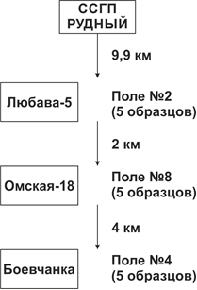

Рисунок 2- Схема отбора проб пшеницы и почвы

В Алматинской области Карасайского, Енбекшиказахского районов, Байсеитского сельского округа, для изучения степени загрязнения плодоовощной продукции были взяты пробы из картофеля (сорт – Гала) и яблок (сорт – Голден делишес), крупное хозяйство, ведущие производства по интенсивным технологиям; 2 – мелкое хозяйство, ведущие по традиционным технологиям.
Пробы из картофеля были взяты из хозяйствах Карасайского района: крупное хозяйство Жанашамалганского сельского округа и мелько-товарное хозяйство Первомайского сельского округа.
На рисунке 3 приведены пшеничные поля Костанайской области.
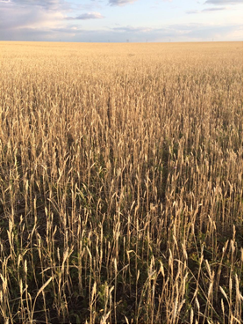

Рисунок 3 - Пшеничное поле ТОО «Белозерка 2030» Костанайской области

Ниже на рисунке 4 рисовые поля Жанакорганского района, Кзылординской области в окрестностях месторождения Шалкия.

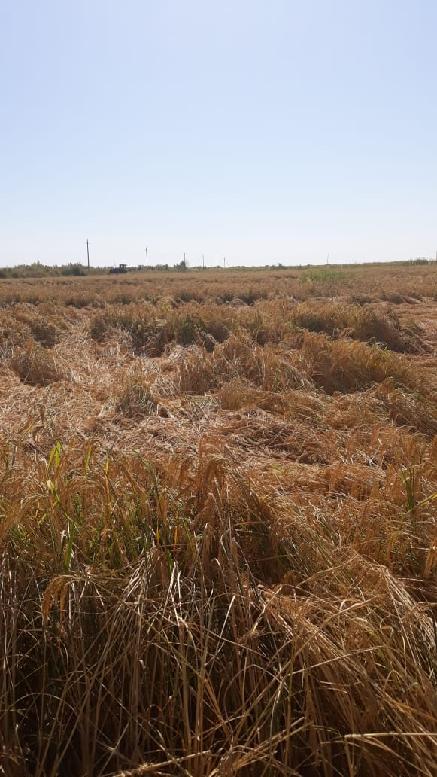

Рисунок 4 - Рисовые поля Жанакорганского района, Кзылординской области в окрестностях месторождения Шалкия

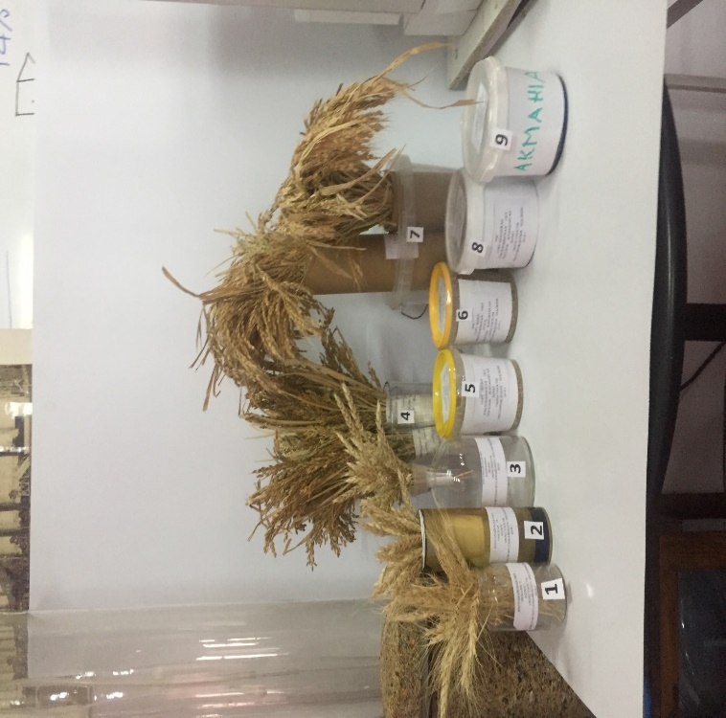
сорт 1- Любава 5, поле №2, сорт 2- Омская 18, поле № 8, сорт Боевчанка, поле №8, 4 - колосья риса Лидер, 5 - рис сырец сорта Лидер, 6 - лузга сорта Лидер, 7-колос рис- сорт Акмаржан, 8 - рис сырец Акмаржан, 9 - рис- обрушеное зерно Акмаржан Кзылординской оласти поселок Жанакорган, Шалкия
Рисунок 5 - Колосья пшеницы Костанайской области

В качестве объектов исследовании взяты пробы из яблок, и картофеля, которые производятся как основные культуры в регионе и вывозятся вне региона, страны.
Пробы взяты из двух хозяйствах:
1) мелкотоварные хозяйства (площадь земли от 2 до 10 га);
2) крупные агропредприятия (площадь земли больше от 10 га).
Яблоки взяты из двух хозяйств Енбекшиказахского района Алматинской области (первое – мелкое хозяйство расположенной предгорной зоне; второе – крупное хозяйство предгорной зоне возле автобана «Алматы-Хоргос»).
Картофель взяты из двух хозяйств Карасайского района Алматинской области (первое – мелкое хозяйство предгорной зоне – расположенной на верхней части трассы Алматы-Ташкент; второе – крупное хозяйтсво в степной зоне расположенной на нижней части трассы Алматы-Ташкент)
В наших исследованиях для мониторинга экологической безопасности плодоовощной продукции определяется содержания тяжелых металлов - кадмий, свинец, мышьяк и ртуть.
Обобщены результаты лабораторных анализов на тяжелые металлы – кадмий, свинец, мышьяк и ртуть) и установлен связь их между почвенно-климатических условий (температура, осадки, влажность воздуха) и агротехники возделывания культур (севообороты, обработка почвы, орошение, использования пестицидов и т.д.) в условиях Алматинской области.
Исследования образцов по определению качества растениеводческой продукций: зерна пшеницы, риса и плодоовощной продукции проведены на лабораторной базе AGROHAB-а КАЗНАУ.
Перечень стандартов, в результате применения которых на добровольной основе обеспечивается соблюдение требований технического регламента Таможенного союза «О безопасности пищевой продукции» (ТР ТС 021/2011) по свежим плодоовощным продуктам [33]:
Межгосударственные стандарты
- ГОСТ 16270-70. Яблоки свежие ранних сроков созревания. Технические условия
- ГОСТ 21122-75 - Яблоки свежие поздних сроков созревания. Технические условия.
- СТБ 2083-2010 - Овощи зеленые свежие. Требования при заготовках, поставках и реализации.
- ГОСТ 30178-96 Сырье и продукты пищевые. Атомно-абсорбционный метод определения токсичных элементов
-ГОСТ 26929-94 Сырье и продукты пищевые. Подготовка проб. Минерализация для определения содержания токсичных элементов
- 56931-2016 Продукты пищевые и продовольственное сырье. Вольтамперометрический метод определения содержания ртути.
- ГОСТ 26930-86. Сырье и продукты пищевые. Методы определения мышьяка.
- ГОСТ 26932-86. Сырье и продукты пищевые. Методы определения свинца.
- ГОСТ 26933-86. Сырье и продукты пищевые. Методы определения кадмия.
- ГОСТ 26927-86. Сырье и продукты пищевые. Методы определения ртути.
- Инструкция ГКСЭН РФ 01-19/9-11-92. Отбор проб. Унифицированные правила отбора проб сельхозпродукции, пищевых продуктов и объектов окружающей среды для определения микроколичеств пестицидов.
Статистическая обработка полученных цифровых данных будет проведено общепринятыми методами математической статистики, описанными с использованием программы пакета анализов «Excel-2013» и «Atte Stat» [4; 5].

3 Определение экологических показателей качества сельскохозяйственой продукции на исследуемых территориях
3.1 Результаты исследований образцов зерна пшеницы «Омская-18», «Любава-5» и «Боевчанка» в окрестностях Соколовско-Сарбайского железнорудного месторождения Костанайской области.

Показатели качества образцов зерна пшеницы с экспериментальных полей приведены в приложении 1.
В ходе проведенных исследовании получены данные по содержанию микроэлементов и тяжелых металлов: свинец, кадмий, ртуть, мышьяк и микроэлементов в зерне, полове пшениц Омская-18, Любава-5 и Боевчанка.
Из таблицы видно, что содержание свинца в исследуемых образцах заметно ниже ПДК = 0,85 мг/кг и колеблется в пределах 0,124 в зерне Омская 18 до 0,166 в пшенице Боевчанка.
Содержанию микроэлементов носит не упорядоченный характер. Так по содержанию железа пшеница Омская 18 вдвое превосходит Любава 5 и Боевчанку.
Вместе с тем, в зерне пшеницы «Омская- 18», полове: кадмия – Cd от 0,208 мг/кг до 0,214 мг/кг и от 0,211 мг/кг до 0,315 мг/кг , и 0,379 мг/кг соответственно, в пшенице «Любава» - 0,196 мг/кг
Тяжелые металлы свинец, кадмий, ртуть, мышьяк являются токсичными даже в очень низких концентрациях. В исследуемых образцах пшеницы Омская-18, Любава-5 и Боевчанка обнаружена более чем 2-х кратное превышение ПДК. Вместе с тем в полове пшеницы Омская-18 обнаружена содержание ртути - 0,047 мг/кг, что заметно превышает ПДК (0,03 мг/кг).
Содержание ртути в полове пшеницы «Омская-18», составила - 0,047 мг/кг при
Содержание свинца в исследуемых образцах заметно ниже ПДК = 0,85 мг/кг и колеблется в пределах 0,124 в зерне Омская 18 до 0,166 в пшенице Боевчанка.
в пшенице «Боевчанка» - 0, 214 мг/кг при допустимой ПДК 0,10 мг/кг ПДК0,03 мг/кг .
Ниже на рисунке 8 приведены результаты анализов содержание микро элементов в зерне и полове пшеницы сортов Омская-18, Любава- 5, Боевчанка.

Рисунок 6 - Содержание микроэлементов в зерне и полове Омская – 18

Из рисунка 6 видно что содержание микро элементов Соколовско-Сарбайское (Костанайской обл) месторождение полиметаллических руд по содержанию микроэлементов месторождения носит неупорядоченный характер. Так, по содержанию железа пшеница Омская-18 вдвое превосходит Любава-5 и Боевчанку.
На рисунке 7 приведены данные по содержанию тяжелых металлов в зерне, полове пшениц Омская-18, Любава-5 и Боевчанка.

Рисунок 7 - Содержание тяжелых металлов в зерне, полове пшениц Омская-18, Любава-5 и Боевчанка

Тяжелые металлы свинец, кадмий, ртуть, мышьяк являются токсичными даже в очень низких концентрациях. В исследуемых образцах пшеницы Омская-18, Любава- 5 и Боевчанка установлено более чем 2-х кратное превышение содержания кадмия ПДК. Вместе с тем в полове пшеницы Омская -18 обнаружена содержание ртути - 0,047 мг/кг, что заметно превышает ПДК (0,03 мг/кг).
Вместе с тем, содержание свинца в исследуемых образцах заметно ниже ПДК = 0,85 мг/кг и колеблется в пределах 0,124 в зерне Омская -18 до 0,166 в пшенице Боевчанка.

3.2 Результаты исследований образцов риса, лузги «Акмаржан» и «Лидер» в окрестностях Шалкия Кзылординской области
Ниже на рисунке 8 содержание микроэлементов: Акмаржан, Лидер, Лузга.

Рисунок 8 - Содержание микроэлементов в зерне и лузге риса Акмаржан, Лидер

Исследования качественных показателей зерна риса и лузги сортов Акмаржан – зерно, Лидер – зерно и Лидер - лузга показали двух- четырехкратное превышение ПДК (0,1 мг/кг) содержания кадмия в указанных анатомических частях риса.
Вместе с тем обнаружена двадцати кратное увеличение содержания цинка в зерне сорта Лидер по сравнению сортом Акмаржан. По содержанию цинка в лузге обнаружена двукратное увеличение по сравнению с рисом-зерно Лидер: 11,904 мг/кг и 23,06 мг/кг соответственно.
Ниже на рисунке 13 содержание тяжелых металлов в зерне риса и лузге сортов Акмаржан – зерно, Лидер – зерно и Лидер - лузга

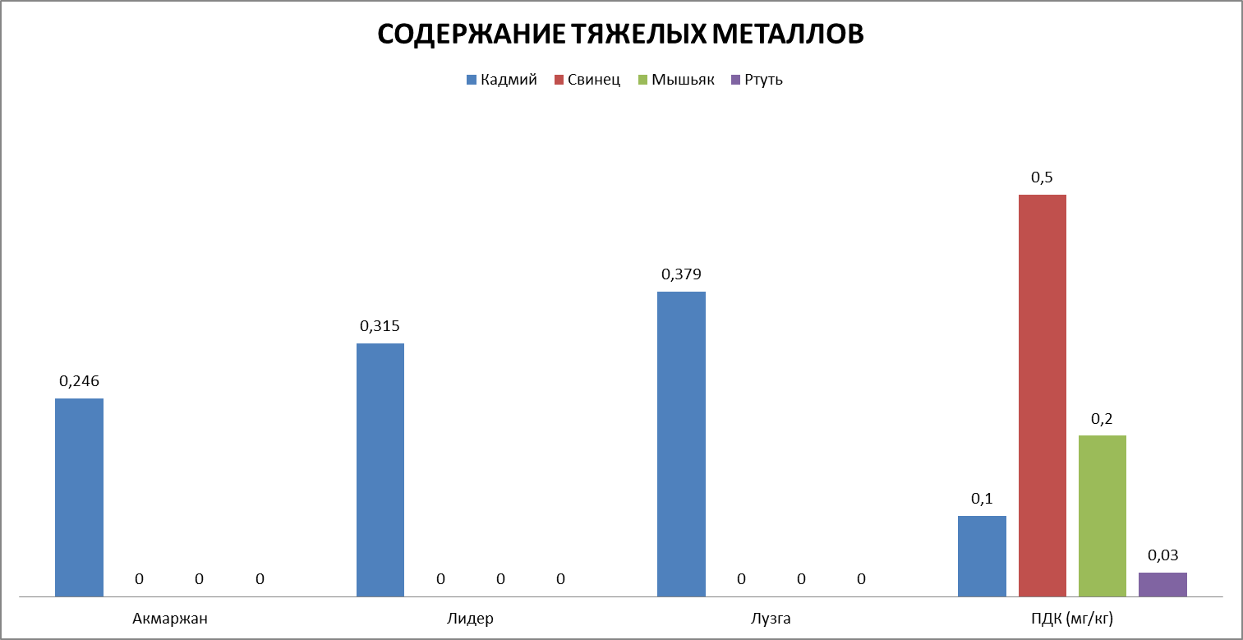

Рисунок 9 - Содержание тяжелых металлов в зерне риса и лузге сортов Акмаржан – зерно, Лидер – зерно и Лидер – лузга.

Из рисунка 9, видно, что обнаружено содержание тяжелых металлов в рисе Акмаржан и Лидер.
Акмаржан: Медь 0,311, Цинк 0,502, Кадмии 0,246;
Лидер: Медь 0,524, Цинк 11,904, Кадмии 0,315;
Лузга: Медь 0,258, Цинк 23,06, Кадмии 0,379.
Таким образом, содержание тяжелых металлов в возделываемых сортах риса превышают ПДК по тяжелому металлу.

3. 3 Результаты исследований образцов плодоовощной продукции Карасайского, Енбекшиказахского районов, Байсеитского сельского округа Алматинской области

Рисунок 10 - Содержание микроэлементов в плодоовощной продукции в яблоках и картофеле мелких и крупных хозяйств.

Из диаграммы видно, что по содержанию железа картофель вдвое превосходит яблоки.

Рисунок 11 - Содержание тяжелых металлов в яблоках и картофеле мелких и крупных хозяйств.

Из рисунка видно, что все образцы содержат повышенное содержание кадмия во всех образцах плодоовощной продукции Вместе с тем, результаты определения кадмия в образцах: «Яблоко» - мелкие хозяйства; 2- «Яблоко» - крупные хозяйства; 3- «Картофель» - мелкие хозяйства; «Картофель» - крупные хозяйства показали содержание кадмия - 0,196485, 0,184045, 0,162825, 0,20169, соответственно, что превышает ПДК в 1,5-2,0 раза!

4 Разработка усовершенствованной методики оценки кадастровой стоимости земель сельскохозяйственного назначения.
4.1 Существующие методики оценки загрязнения почвы, воды и воздуха земельных участков сельскохозяйственного назначения.
Способ определения накопления опасных факторов производственной и окружающий среды включает определение коэффициента рассеивания, измерения расстояния от источнека загрязнения до места отборапроб и времени нассыпления опасных и вредных факторов. Известен способ определения коэффициента рассенвания ными от отходов горный промышленности, включающий установление разности запыленности ∆N (мг/м³) соответственнона расстоянии r₁/r₂ (мг/м³), запыленности N₁ на расстоянии r₁ и разность ∆ r= r₂-r₁, а коэффициент расеивания определяется по выражению в (Предварительный патент №11950, Бюл.№9 от В05В (15/14) [21; 22]:
$К=\left|\frac{ΔN}{N_{1}Δr}\right|$ (1)
где: ∆N=N₂- N₁ – разность запылённости на расстоянии r₂ и r₁ мг/м³.
N₁ – запылённость воздушного потока на расстоянии r_{1 ,} мг/м³.
∆ r= r₂-r₁ – разность расстояний, м;
К – коэффициент рассеяния пыли, м⁻¹.
Недостатком способа является то, что невозможно использовать его для определения коэффициента накопления опасных и вредных факторов производственной и окружающей среды, так как он не учитывает изменений опасных и вредных факторов производственной и окружающей среды во времени. Опасные и вредные факторы производственной и окружающей среды изменяются и в пространстве и во времени. Рассматриваемый способ позволяет определять относительный коэффициент рассеяния вредных веществ.
Целью предлагаемого способа определения коэффициента накопления опасных и вредных факторов производственной и окружающей среды является установление его величины, зависящего от запылённости, разностей запыленности и точки отбора проб на запыленность, времени коэффициента рассеяния и расстояния от источника опасных и вредных факторов, а коэффициент накопления опасных вредных факторов производственной и окружающей среды определяют по выражению:
λ=$\frac{Kr}{t}$ (2)
где λ – коэффициент накопления опасных и вредных факторов производственной и окружающей среды с⁻¹;
K – коэффициент рассеяния вредных веществ, м⁻¹;
t – время распространения опасных и вредных факторов, с;
r – расстояние от источника опасных и вредных факторов до места отбора проб.
Результатом предложенного способа является возможность определения коэффициента накопления опасных и вредных факторов производственной и окружающей среды, использование его позволит установить время возникновения чрезвычайных ситуаций производственной и окружающей среде.
Вентилятором с насадкам обдували источник загрязнения среды. Отбор проб на запыленность производили в направлений распространения воздушного потока, измерение запыленности осуществлялись следующим образом. Измерение запыленности проводились с учетом времени и расстояние рассеивания опасных и вредных веществ, в частности рудную пыль.
Измерение запыленности производили на расстоянии 3 метров через 0,5 метров. Таким образом имеем 6 точек отбора проб на запыленность. По результатам лабораторных экспериментов сначала рассчитывались коэффициенты накопления опасных и вредных факторов производственной и окружающей среды. По результатам замеров рассчитывались по формуле (1) коэффициенты рассеяния, а по формуле (2)-коэффициенты накопления опасных и вредных факторов производственной и окружающей среды.
Способ определения накопления опасных и вредных факторов производственной и окружающей среды достигается за счет того, что определяется коэффициент рассеяние и измеряется состояние от источника загрязнения до места отбора проб и время накопления, опасных и вредных факторов и вычисляется по уравнению (2).
По формуле (1) вычисляем коэффициент К, а r по формуле (2) вычисляем коэффициент накопления опасных и вредных факторов производственной и окружающей среды. результаты которых приведены в таблице 5.

Таблица 5 - Результаты лабораторных экспериментов по определению коэффициента накопления опасных и вредных факторов производственной и окружающей среды
 | $$N_{1} {кг/м}^{3}$$ | $\left|{∆N}_{k1}\right|$ кг/$м^{2}$ | $${∆N}_{k1} М$$ | $$К_{1}м^{1}$$ | $$r_{n}M$$ | t,c | $ƛ_{k1}$.$c^{1}$
1 | $${18,2 · 10}^{-6}$$ | $${12,2 ·10}^{-6}$$ | 0,5 | 0,35 | 0,5 | 1800 | $${0,90 · 10}^{-4}$$
2 | $${15,0 ·10}^{-6}$$ | $${12,2 ·10}^{-6}$$ | 0,5 | 0,37 | 1,0 | 1800 | $${0,20 · 10}^{-3}$$
3 | $${12,2 ·10}^{-6}$$ | $${12,2 ·10}^{-6}$$ | 0,5 | 0,39 | 1,5 | 1800 | $${0,31 · 10}^{-3}$$
4 | $${9,8 ·10}^{-6}$$ | $${12,2 ·10}^{-6}$$ | 0,5 | 0,38 | 2,0 | 1800 | $${0,42· 10}^{-3}$$
5 | $${8,0 ·10}^{-6}$$ | $${12,2 ·10}^{-6}$$ | 0,5 | 0,40 | 2,5 | 1800 | $${0,44· 10}^{-3}$$
6 | $${6,4·10}^{-6}$$ | $${12,2 ·10}^{-6}$$ | - | - | 3,0 | 1800 | -
7 | $${18,2 ·10}^{-6}$$ | $${12,2 ·10}^{-6}$$ | 1,0 | 0,32 | 1,5 | 1800 | $${0,26 · 10}^{-3}$$
8 | $${15,0·10}^{-6}$$ | $${12,2 ·10}^{-6}$$ | 1,0 | 0,35 | 2,0 | 1800 | $${0,38 · 10}^{-4}$$
9 | $${12,2 ·10}^{-6}$$ | $${12,2 ·10}^{-6}$$ | 1,0 | 0,34 | 2,5 | 1800 | $${0,47· 10}^{-3}$$
10 | $${9,8 ·10}^{-6}$$ | $${12,2 ·10}^{-6}$$ | 1,0 | 0,35 | 3,0 | 1800 | $${0,58· 10}^{-3}$$
11 | $${8,0 ·10}^{-6}$$ | -- | - |  |  | 1800 | -
12 | $${6,4 ·10}^{-6}$$ | ---- | - |  |  | 1800 | -

Индексы при значения ∆N_{ki и} λ_{ki} показывают какие точки включены в расчет значений К и λ. Причем индекс к всегда больше і, т.е. разность более дальной точки запыленности от ближней. Так как запыленность точки расположенной дальше от источника опасных и вредных факторов производственной и окружающей среды будет меньше, то разность является отрицательной величиной. При расчете величины К использовали численные значения без учета знака минус. По истечении 30 минут работы вентилятора отбирались пробы на запыленность воздуха у источника через 0,5 метров.
В производственной и окружающей среде при различных условиях возникают чрезвычайные ситуации в результате накопления опасных и вредных факторов. К таким накоплениям можно отнести рудную пыль, сахарную пыль, пыль сельскохозяйственных продуктов (зерновых), а также образование трещин металлах, горных породах и др. твердых телах, которые приводят к различным чрезвычайным ситуациям в виде пожаров и разрушений различных объектов при своевременном установлении коэффициента накопления опасных и вредных факторов можно предотвратить чрезвычайные ситуации, связанные накоплением опасных и вредных факторов.
Этот способ может быть использован для оценки загрязнения почвы, воды и воздуха на участках земельных отводов, расположенных на территориях рассматриваемых областей, где имеются горно- металлургические отрасли в Казахстане.
Проблема охраны окружающей среды и рациональное природопользование стали актуальной задачей современности , и от ее правильного решения во многом зависит настоящее и будущее человеческого сообщества.
Во многих регионах страны сложилась тяжелая водохозяйственная и экологическая остановка, опустынивание территорий принимает угрожающие масштабы, прогрессирует обеднение видового состава животного и растительного мира, что ведет к изменению климата, снижению плодородия почв и ухудшению здоровья населения.
Данные свидетельствуют о том, что основным загрязнителями воздушного бассейна являются тепловые электростанции, предприятие цветной и черной металлургии, нефтеперерабатывающие, нефтехимической и нефтедобывающей промышленности, фосфорной и цементные заводы.
Наиболее острая экологическая обстановка сложилась в Восточно-Казахстанской области, где сконцентрирована основная часть предприятий цветной металлургии Казахстана, имеющих наиболее опасные для природной среды вредные выбросы.

4.2 Обоснование способов, методик оценки и расчета кадастровой стоимости пахотных земель с учетом их загрязнения вредными веществами в аграрно – индустралных регионах
Реальные действия эксперта по оценке земли требует от него не только специальных знаний по оценки сельхозугодий, но и охвата широкого спектра социально-экономических вопросов, которые могут повлиять как на заинтересованность потенциального инвестора, так и на оценку земли.
Сложность разработки метода оценки кадастровой стоимости загрязненных земель обусловлена необходимостью учета различных факторов –в виде поправочных коэффициентов знакопеременно влияющих на стоимость земель сельхозназначения.
Для осуществления решение выше перечисленных задач и объективной оценки кадастровой стоимости загрязнённых земель разработана программа на основе математического метода.
Программа и его использование в методике оценки и выбора эффективного способа повышения кадастровой стоимости земель сельскохозяйственного назначения позволит разработать научно обоснованный экономический механизм привлечения и увеличения инвестиции в аграрный комплекс РК, а так же позволит осуществлять прогноз производства экологической безопасной сельхозпродукции на исследованных территориях при одновременном улучшении почвы [6; 7; 16].
Обоснование количественных изменений кадастровой стоимости загрязненных земель сельскохозяйственного назначения осуществлен с использованием математической модели и уравнений.
Программа для расчета кадастровой стоимости земли работает с использованием изменяющихся данных по загрязненности земель, дифференциальной ренте, срока капитализации, коэффициента экологической опасности земли, среднего балла бонитета пашни района, среднего балла бонитета пашни области и коэффициента удаленности от областного центра по следующей формуле [6; 7; 16.]:
V_{1загряз}.= Rd·K·Э_{оп}· $\frac{Бр}{Бо}$ ·К_{уд}. (3)
где V_{1загряз}.—стоимость химически загрязненной земли тг/га;
Rd—дифференциальная рента, тн/га;
К — срок капитализации, год;
$Э_{оп}$—коэффициент экологической опасности земли;
Б_{р} — средний балл бонитета пашни района;
Б_{о} — средний балл бонитета пашни области;
$К_{уд}$—коэффициент удаленности от областного центра.
Коэффициент экологической опасности земли расчитывается по формуле:
$Э_{оп} = \frac{ПДКз}{Фсз}$(4)
где, ПДКз—предельно допустимая концентрация загрязнителя или относительно безопасный уровень вещества в почве мг/кг.
Ф_{сз}—фактическое содержание загрязнителя в почве, мг/кг;
Если загрязнителей несколько, рассчитывают суммарный индекс загрязнителей (И_{заг}) по формуле:
$И_{заг}=К$_{с}-(n-1) (5)
где, К_{с}—коэффициент общей концентрации металлов, определяемый по отношению содержания металлов в почве, к фоновому ( кларковому) содержанию;
n—число загрязняющих ингредиентов.
Пример 1. Оцениваемая земля загрязнена 5-ю следующими тяжелыми металлами [6]:
Кадмий - 5,0 мг/кг;
Ртуть - 2,0 мг/кг;
Свинец - 120 мг/ кг;
Молибден - 44 мг/кг;
Цинк - 172 мг/кг.
При этом фоновое содержание элементов в почве составляет по перечисленным элементам 0,5; 0,1; 10,0; 3,0; 5,0 мг/кг соответственно.
Программа выполняет расчет коэффициента общей концентрации металлов$К_{с}$ , определяется по отношению содержания металлов в почве, к фоновому (кларковому) содержанию;

$$К_{с}=\frac{5,0+2,0+120+44+172}{0,5+0,1+10,0+3,0+5,0}=18,4 (6)$$

$К_{с}$ = 18,4
Расчет индекса загрязнения ${ И}_{заг}$ :
${ И}_{заг}=К$_{с}- (n-1);
${ И}_{заг}=$ $18,4-\left(5-1\right)=14,4$ (7)
Установленный индекс загрязнения составил 14,4.
Используя материалы табл.6 ведется расчет дифференциальной ренты.
Дифференциальная рента (${Rd}_{эк.ч}$) на экологической чистой земле в этой области равна 60 880 у. е./га .
Дифференциальная рента (${Rd}_{заг }$) на загрязнённой земле рассчитывается с учетом коэффициента загрязнения - $К_{к }:$
${Rd}_{заг}$ = 60 880 у. е. · 0,60= 36528 у. е/ га (8)
Срок капитализации на экологически чистой земле${ К}_{эк.ч}$ составляет 39 лет.
Срока капитализации $К_{к заг}$ на загрязнённой земле рассчитывается по формуле:
${{ К}_{к заг } =0,60· К}_{эк.ч}$ год; (9)

Таблица 6 - Таблица категорий почв по степени загрязнения в зависимости суммарного коэффициента концентрации загрязняющих веществ, поправочного коэффициента снижения дифференциальной ренты и срока капитализации [7; 16]
Категория почв по степени загрязнения | Суммарный коэффициент концентрации загрязняющих веществ (И_{заг}) | Поправочный коэффициент снижения дифференц. ренты и срока капитализации ($К_{к}$)
1 | До 16 | 0,60
2 | 16-35 | 0,50
3 | 32-128 | 0,40
4 | >128 | 0,30

Следовательно: $К_{к заг}$ $=$0,60 · 39 = 23,4 года.
По данным публичного реестра кадастровой стоимости сельхоз земель районный бонитет составляет $Б_{р}$– 36 баллов, что соответствует IV классу – худшие земли. - областной - $Б_{о}$- 41 баллов, что соответствует V классу - средней качественной характеристике почв.
При расчете стоимости загрязненной земли учитывается и коэффициент удаленности К_{уд} :
К_{уд} = 1,4.
а) Расчет стоимости загрязненной земли (V_{Lзаг*} ):
V_{Lзаг*} = Rd · $К_{к} заг$· $\frac{Бр}{Бо}·К уд$ =36528· 23,4 · $\frac{36}{41}$ · 1,4=
= 105072365 у.е./ га (10)
б) Расчет стоимости экологически чистой земли (V _{Lэк} ):
V_{Lэк} = Rd·$К_{эк.ч}$ · $\frac{Бр}{Бо}·К$_{уд} =60 880· 39 · $\frac{36}{41}$ · 1,4 = 2 918676,3 у.е./га (11)
и) Расчет экономического ущерба расчитывается как разность между стоимостью экологической чистой земли и загрязненной:
2 918676,3 у.е. – 1 050 723,5 у.е. = 1 867 952,8 у.е. /га (12)
Пример 2. Если почва загрязнена одним химическим элементом, то поправку делают, лишь на срок капитализации, остальная последовательность расчета стоимости земли аналогична вышеизложенному. Так, оцениваемая земля загрязнена одним химическим элементом, бенз(а)переном– 3-ей степени (К_{к}= 0,4) [7,16]
В этом случае поправку делают, лишь на срок капитализации, остальная последовательность расчета стоимости земли аналогична вышеизложенному.
V_{Lзаг*} = Rd · $К_{к} заг$· $\frac{Бр}{Бо}·К уд$

V_{Lзагр} = 60 880· (39 ·0,4)· $\frac{36}{41}$ · 1,4 = 1167405 у.е. /га (13)
Экономический ущерб от загрязнения бенз(а)переном– 3-ей степени составляет:
2 918 676,3 – 1 167 405 = 1 751 271,3 у.е./га. (14)

4.2.1 Интерфейс. Результаты тестирования программы
Начальные сведения.
Программа предназначена для расчета кадастровой стоимости загрязненных земель и экономического ущерба от загрязнения сельскохозяйственного назначения исходя из количественно - качественных характеристик почвы, дифференциальной ренты загрязненной земли, коэффициента капитализации, среднего балла бонитета пашни района и области$,$коэффициент удаленности от областного центра.
Разработка программы выполнена с учетом готовых математических уравнений, что позволит оценивать факторы по влиянию на стоимость и качество земельных угодий сельскохозяйственного назначения. Программа позволяет учитывать промежуточные значения входных данных, влияющих на кадастровую стоимость загрязненных земель.
Исходя из входных данных выдается технико-экономическая оценка стоимости земли и расчетный ущерб нанесенный почве.
Программа разработана с помощью языка программирования javascript с библиотекой react.
Данный набор инструментов был выбран с учетом возможности расширения программы.
В архитектуре программы были учтены возможность добавления центрального сервера (для обработки расчетов или получения актуальных коэффицентов), другие улучшения или изменения в алгоритмах расчетов. Библиотека react позволила создать удобный и отзывчивый интерфейс для пользователя.
Работа с программой.
После запуска программы пользователь производит построчный ввод в соответствующие поля технико-экономических показателей и коэффициентов.
- Rd – дифференциальной ренте загрязненной земли;
- коэффициенту капитализации – К;
- среднего балла бонитета пашни района -Б_{р ;}
- среднего балла бонитета пашни области - Б_{о}$;$
- коэффициента удаленности${ К}_{уд}$ от областного центра.
После завершения ввода будет доступна кнопка «Загрязнители»:
После ее нажатия создаются строки с наименованиями загрязнителей и колонки «Содержание в почве (мг/кг)», «Фоновое содержание, (мг/кг)», которые тоже заполняются пользователем.
При этом имеется возможность коррекции введенных данных по вышеуказанным параметрам- кадмий, ртуть, свинец, молибден, цинк.
Затем вводятся данные по загрязнителям в рассматриваемой почве в таблицу.
Программа готова к расчету кадастровой стоимости земли с выдачей данных в табличной и графической форме.
После этого нажать на кнопку «Рассчитать».
На дисплей выдаются результаты расчета:
Дифференциальная рента в у.е, (Rd) 60880
Коэффициент капитализации в годах, (К) 39
Средний бал бонитета пашни района, (Бр) 34
Средний бал бонитета пашни области, (Бо) 39
Коэффициент удаленности от областного центра, (Куд) 1,4
Стоимость загрязнённой земли = 1 230 847.5 у.е.
Стоимость экологически чистой земли = 3 419 020.8 у.е.
Экономический ущерб = 2 188 173.3 у.е.
Для получение графика зависимости кадастровой стоимости земли от степени загрязнения нажать на клавишу «Сохранить график». Вместе с ним на листинге дулируется загрязнители и результаты расчета кадастровой стоимости земли в табличной форме.

Примечание: Балл бонитета земли не может быть более 100 ед. и менее 11 ед.
Поправочные коэффициенты к базовым ставкам платы на земельные участки в соответствии со ст. 11 Налогового Кодекса РК не должен превышать двукратный размер.
Коэффициент капитализации загрязненной земли не может быть больше коэффициента капитализации экологической чистой земли;

5 Анализ существующих способов и разрабатывается инновационный способ профилактики и ликвидации последствий естественного техногенного загрязнения земельных и водных ресурсов в рассматриваемых областях Казахстана
5.1 Способы профилактики и ликвидации в последствии загрязнения почв, воды и воздуха на территориях, загрязненных горными работами», который направлен на ликвидацию загрязнений на открытых разработках при проведении буро-взрывных, вскрышных работ и экскавации горной массы
Для восстановления и рекультивации загрязненных тяжелыми металлами почв находит широкое применение фиторемедиация:амаранта, ячмень, горчица котрые выносят в биомассу растение кадмий, цинк, медь, которые в дальнейшем утилизируется или используется для минерализации объединенных полей.
Ориентиром для разработки состава работ по рекультивации земель в первую очередь служит приоритетное вещество, вызывающее ухудшение экологического состояния почв и качество сельскохозяйственной продукции, а ожидаемая подвижность других опасных веществ должна регулируется специальными или комплексными мероприятиями.
Рекультивация земель, загрязненных тяжелыми металлами, осуществляется с использованием следующих способов:
1) Культивирование устойчивых к загрязнению культурных и дикорастущих растений. На загрязненных землях сельскохозяйственного назначения проводится реорганизация и переориентация сельскохозяйственного производства за счет введения новой структуры растениеводства, обеспечивающей получение качественной продукции.
2) Рекультивация почв с помощью растений (фиторекультивация), способных накапливать тяжелые металлы в вегетативных органах. Установлено, что дерево за вегетационный период вдоль автомобильной дороги способно накапливать в себе количество свинца, равное его содержанию в 130 кг бензина, поэтому в населенных пунктах с загрязненными районами листовой опад целесообразно собирать и утилизировать. Для очистки почв от цинка, свинца и кадмия необходимо выращивать большой горец, от свинца и хрома – горчицу, от никеля - гречиху и т.д., при загрязнение радиоактивными изотопами можно использовать вику, горох, люцерну, махорку.
3) Регулирование подвижности тяжелых металлов в почве. Поглощение тяжелых металлов растениями зависит от содержания их подвижных форм в почве. Существование подвижных форм определяется свойствами и плодородием почв, биогеохимическими процессами, интенсивностью и объемами поступления тяжелых металлов в почву, выносом растениями.
При рекультивации земель, загрязненных тяжелыми металлами, значительное внимание уделяется поддержанию и образованию в почве труднорастворимых соединений. Для этого в дополнение к приведенным способам используют искусственные и природные адсорбенты. К природным относятся торф, мох, черноземные почвы, сапропель, бентонитовые и бентонитоподобные глины, глауконитовые пески, клиноптилолиты, опоки, трепелы, диатомиты.
Искусственные адсорбенты создаются в результате активации или смешения природных адсорбентов, например, активированный уголь, алюмосиликатные и железо-алюмосиликатные адсорбенты, углеалюмогели, адсорбент «СОРБЭКС», ионообменные смолы, полистирол.
Избирательная способность адсорбентов может быть ориентирована на определенные металлы, например, при использование адсорбента «МЕРКАПТО-8-ТРИАЗИН» кадмий, свинец, ртуть и никель переходят в недоступные для растений соединения (опыт Японии, Франции, Германии и других стран), применение клиноптололита значительно снижает поступление свинца, хрома, кадмия, меди, цинка в растения и т.д.
4) Регулирование соотношений химических элементов в почве. В основе этого способа лежит антагонизм и синергизм химических элементов, т.е. когда один элемент препятствует или способствует поступлению другого в растение, например, цинк препятствует поступлению ртути, а избыток фосфора приводит к снижению токсичности цинка, кадмия, свинца и меди, присутствие кальция может создать для одних металлов антагонистические, а для других синергические условия, в плодородной почве цинк и кадмий противостоят закреплению меди и свинца, а в малоплодородной почве процесс может развиваться в обратном направлении.
5) Создание рекультивационного слоя, замена или разбавление загрязненного слоя почвы может проводиться по многослойной схеме, а также путем нанесения одного слоя почвы на предварительно экранированную или неэкранированную загрязненную поверхность. Разбавление загрязненного слоя проводится землеванием чистой почвы с последующим смешением, разбавление может также проводится с помощью глубокой вспашки, когда верхний загрязненный слой перемешивается с чистым нижним слоем. Применяют снятие загрязненного слоя и его переработку, или снятие загрязненной почвы с последующей очисткой и возвращением обратно, но обычно такие операции проводят на небольших участках, они являются дорогостоящим способом рекультивации.
6. Для рекультивации больших территорий, включающих селитебные и рекреационные зоны населенных пунктов, сельскохозяйственные угодий, испытывающие длительное загрязнение, можно применить следующую комплексную схему:
- существенное сокращение выбросов предприятиями (технологический барьер);
- строгое дозирование химических средств защиты растений, оптимальное регулирование питательного и кислотного режимов почвы (технологический барьер);
- управление водными миграционными потоками за счет организации поверхностного стока, создания ливневой канализации, дренажных с последующей очисткой стоков (механический барьер);
- усиление сорбционного барьера почвенного слоя, необходимого для существенного уменьшения количества подвижных соединений тяжелых металлов, которые поступают в растения и загрязняют продукцию, в тоже время общее количество металлов в почве может не только не уменьшается, но даже расти за счет уменьшения подвижности;
- дополнительно к этому - минимизация инфильтрационной составляющей водного режима почвенного слоя в условиях полива зеленых насаждений, газонов, огородных, сельскохозяйственных и других культур, т.е. выполнение мероприятий, направленных, с одной стороны, на некоторое ослабление гидрофизического барьера, но с другой - необходимых для закрепления эффекта от усиления сорбционного барьера;
- Уменьшение количества подвижных соединений при внесении сорбента фактически ослабляет перераспределение общего содержания металлов по почвенному профилю под действием нисходящих токов влаги и приводит к избыточной аккумуляции металлов в самом верхнем слое. Ослабление гидрофизического барьера путем регулируемой инфильтрации способствует перераспределению металлов, так как происходит разбавление почвенного раствора и одновременное уменьшение трудно растворимых соединений за счет десорбции.
Такое мероприятие можно считать возможным, поскольку при значительном загрязнении почв и грунтовых вод токсичными веществами необходимо создавать инженерно-экологическую постоянно действующую систему управления потоками вещества в компонентах: почва - грунтовые воды. Подобная система обеспечивает рекультивацию загрязненных почв и грунтовых вод, а также служит барьером для поступления техногенных продуктов в реки и другие места разгрузки подземных стоков.
Использование выработанного пространства, карьеров при открытой разработке месторождений и в окрестностях является актуальной экономической и экологической задачей.
Для профилактики и ликвидации загрязнения земель предлагается техническая рекультивация земель, нарушенных открытыми горными работами.
Способ начинается со снятия плодородного слоя почвы на всех площадях, отведенных под производственные объекты. Технология снятия плодородного слоя с нарушаемых земель горного отвода включает следующие виды работ: выемку плодородного слоя с нарушаемых земель и его погрузку; транспортирование плодородного слоя до временных складов или рекультивируемых поверхностей и складирование его во временные склады.
Снятие плодородного слоя с применением различных средств должно осуществляться с соблюдением рациональных параметров, установленных для каждого вида оборудования. Обеспечение повышения производительности экскаватора при снятии плодородного слоя может быть достигнуто в результате использования бульдозера для создания временного навала.
При расположении временных навалов с одной стороны траншеи рациональное расстояние перемещения плодородного слоя почвы выражается
$l_{1}=с+\frac{l}{2}+\sqrt{mlK_{p}ctgα}$, (15)
где с- безопасное расстояние от подошвы навала до верхней бровки траншеи, м; l – ширина траншеи, м; m- мощность плодородного слоя почвы, м; Kp - коэффициент разрыхления плодородного слоя почвы; α – угол откоса навала плодородного слоя почвы, град.
Объем плодородного слоя почвы, приходящегося на 1 м длины временного навала, определяется из выражения
V=ml$K_{p}$ (16)
Минимальная высота забоя при этом зависит от вместимости ковша /35/:
$h_{min}=0,95+0,47E$-0,02$E^{2},$ (17)
где, Е- геометрическая емкость ковша экскаватора, $м^{3}.$
Зная минимальную высоту забоя, можно определить объем создаваемого навала плодородного слоя почвы:
$V_{H}=\left(A-h_{min}ctgα\right)h_{min}l_{H }$, (18)
где, А- ширина заходки, равной радиусу черпания экскаватора $R_{чу}$ на горизонте установки А=(0,7-1,7)$R_{чу}$, м; $l_{H}$- длина навала снятого плодородного слоя почвы, м;$α$-максимальный угол наклона перемещении бульдозера с плодородным слоем почвы, град.
С другой стороны, объем навала в зависимости от мощности снимаемого плодородного слоя почвы определяется так:
$V_{H}=lml_{H}K_{p}$, (19)
где, l – длина заходки, разрабатываемый бульдозером, m – мощность плодородного слоя почвы, м.
Из формулы (18,19) определяется рациональная длина заходки бульдозера в зависимости от мощности разрабатываемого плодородного слоя почвы и марки бульдозера:
$l=\frac{(A-h_{min} ctgα)h_{min}}{mK_{p}}$. (20)
Анализ зависимости (22.) показывает, что минимальная высота создаваемого временного навала почвы -1,4-2,7 м при Е=1-4,6$м^{3}$. При этом длина заходки бульдозера составляет 13-105 м при m=0,1-0,5 м.
Величина опережения снятия плодородного слоя почвы с площадей, отводимых под отвалы, при создании навала бульдозером для последующей погрузки его в автотранспорт мехлопатами определяется как.
$L_{0 n}=P_{K}+C+Ш_{п.ч}+K+R_{K}+R_{4}+l_{P}+l_{H}$, (21)
где, $Р_{К}$ – ширина зоны разлета кусков породы от нижней бровки откоса отвала, м; С - зазор между зоной разлета кусков породы и транспортной полосы, м (С=1,5-2,0);$Ш_{п.ч}$ - ширина проезжей части, определяемая по габаритам подвижного состава и числом транспортных полос; К-зазор между кузовом экскаватора и транспортной полосы, м; $R_{K}$ - радиус вращения кузова экскаватора, м; $R_{4 }$ -радиус черпания экскаватора, м; $l_{p }$– резерв на сбои на р-работе; $l_{H}$- длина навала снятого плодородного слоя почвы, м.
При формировании отвала разгружаемые с ковша или сталкиваемые вниз бульдозером вскрышные породы образуют неровную поверхность, которая влияет на движение породы по от косу. Величина опережения снятия плодородного слоя почвы с площади карьера складывается из ширины снятого навала $l_{H}$, транспортной полосы Т, гарантийного расстояния от нижней бровки развала до транспортной полосы с, ширины полосы размещения выемочно-погрузочного оборудования $l_{в.п.}$, ширины полосы безопасности Ƶ и ширины резервной полосы $l_{p}$ , учитывающей неравномерность продвижения забоев:
$l_{K}$=$l_{H}$+$l_{p}$+$l_{в.п}$+Т+с+Ƶ. (22)
Ширина снятого навала плодородного слоя почвы определяется исходя из принятой производственной мощности карьера.
Для устранения влиния предприятии ССГП предлагается использовать различные горные выработки, например, отработанные карьеры, подземные горные выработки (штольни, стволы, камеры, блоки, штреки и т.д.) с использованием технологии кучного выщелачивания руд.
При этом подготовку основания и формирования кучи можно осуществлять более дешевыми методами, т.к. основания будут одноразовыми в зависимости от конкретных условий. а после выщелачивания руды отходы остаются на месте и последующие кучи формируются по определенной схеме, с учетом полноты заполнения выработанного пространства и проницаемости почвы. Для обеспечение эффективного выщелачивания необходимо обеспечивать температурный режим в объеме кучи, которую можно представить в виде неоднородного уравнения температуропроводности, т.е.
cℽ$\frac{∂T}{∂τ}$=λ$∇^{2}$T(х, y, z$∓fi$) (23)
где c,ℽ , λ - соответственно теплоемкость, теплопроводность и плотность материала в объеме выщелачиваемой кучи; $∇^{2}$T(х, y, z$)$- оператор Лапласса (сумма вторых производных температур по трем координатам); f_{i} - функция плотности источников выделения и поглощения тепла. В зависимости от условий выщелачивания функцию f_{i} можно представить в следующем виде
$f_{i}$=$f_{1}+f_{2}-f_{3}-…-f_{n}$ (24)
где f_{i} - плотность источников выделения тепла за счет окислительных процессов в выщелачиваемой куче; f₂ - плотность источников выделения тепла за счет радиации в объеме кучи; f₃, ... , f_{n} плотность источников поглощения тепла в объеме кучи.
После освоения выработанного карьерного пространства можно переходить к рекультивации и восстановлению почвы. Для восстановления почвы предлагается использовать выработанные пространства заполнять очищенными от токсичных пород, которые ранее находились в отвалах. При этом в породах отвалов имеются остаточные рудные включения которые будут извлечены путем выщелачивания. При выщелачивании рудных включений полученные от них полезные компоненты будут включены в стоимость восстановления выработанного карьерного пространства.
На поверхность заполненного карьерного пространства наносится слой грунта который способен выращивать сельхозкультуры, например – зерна.
При известных значениях f_{i} и граничных условий решение уравнения (23) позволяет прогнозировать температурный режим в объеме кучи для повышения эффективности процесса выщелачивания.
При использовании отработанных пространств карьеров для кучного выщелачивания последовательная отсыпка выщелачиваемой руды в карьерном пространстве из такого расчета, что бы высота выщелачиваемой кучи не превышала величины образования кольматационного слоя, т.е.
h =$\frac{βS_{ᴨ}h_{k}}{ρ_{T} φ^{'} S_{H}}$($ρ_{T}φ_{0}^{'}+ρ_{P} W_{M}+ρ_{P}φ_{K}^{'}$) (25)
где $β$ - динамический коэффициент; S_{ᴨ}- площадь сечения порового пространства, м²; S_{H} площадь орошаемой поверхности навала, м²; h_{K} толщина кольматационного слоя, м; $ρ_{T}$, $ρ_{P}$- плотности соответственно руды и раствора, кг/м³; $φ^{'}$ - содержание фракций 0-1 мм в объеме руды, %;
$φ_{K}^{'}-$содержание вещества в жидкой фазе в капиллярных порах кольматационного слоя, %; $φ_{0}^{'}$ - содержание фракций размером 0-1 мм в кольматационном слое, %; W_{M} - максимальная молекулярная влагоeмкость руды, %.
Отсыпанные слои постепенно выщелачиваются, а на них поочередно производится отсыпка следующего слоя выщелачиваемой руды до полного заполнения карьерного пространства.
После достижения уровня поверхности отвальным ярусом, заполнении отработанного карьера осуществляют с равномерным их подвиганием при развитии фронта отсыпки отвала от бортов к центру карьера. Отсыпку выщелачиваемых руд на отвальных ярусах производят ниже уровня дневной поверхности карьера с учетом последующей их усадки.
Практически усадка поверхности отвала определяется из выражения:
а=Н_{и}-Н_{к}, (26)
где, Н_{и}, Н_{к} отметки точек поверхности отвала, полученные из «и», «к» циклов нивелирования.
Интенсивность стабилизации усадки отвала находится по формуле
t_{с} = a/N. м/сут., (27)
где, t_{с-} интенсивность стабилизации усадки отвала;
N - количество суток между повторным нивелированием, сутки.
Сравнением результатов интенсивности усадки определяются предельные значения их которые учитываются при выполнении горно-планировочных работ при отсыпке.
Таким образом, предложенная технология полного заполнения карьера при выщелачиваемой в нем руд обеспечивает безопасные условия отсыпки куч и планомерное восстановление его поверхности за счет создания упорной поверхности и одновременного подвигания ярусов.
Основными параметрами технологии формировании куч с целью полной засыпки отработанных пространства карьеров являются: высота, количество и протяженность фронта отсыпки куч, а также размеры предотвала.
После освоения выработанного карьерного пространства можно переходить к рекультивации и восстановлению почвы путем высадки древесно-кустарниковых культур и посева трав – злаки (черный саксаул, карагаш, тамарикс, лох узколистный, чингиль, овсяница восточная, райграс пастбищный, ежа сборная, овсяница луговая, костер безостый, волоснец. Рис.16. Рисунок показывает схему развития процессов восстановления почвы которая обеспечивается эюлирования материнской породы. В условиях резко континентального климата северных областей Казахстана и кучное выщелачивания происходит в условиях тепло- массо обмена с окружающей средой и постепенно образует верхний плодородный слой.
Для восстановления и рекультивации загрязненных тяжелыми металлами почв находит широкое применение фиторемедиация:амаранта, ячмень, горчица котрые выносят в биомассу растение кадмий, цинк, медь, которые в дальнейшем утилизируется или используется для минерализации объединенных полей.
Таким образом, в условиях внешнеэкономической конкуренции обеспечение высокого качества и экологической безопасности зерновых культур имеющих важное народнохзяйственое значение является актуальной задачей.
Реализация поставленных задач позволит решит двуединую задачу агропромышленного комплекса включить в сельскохозяйственный оборот заброшенные и загрязненные участки при одновременном получении экологический чистого урожая.

5.2 Заявка на патент РК на «Способ профилактики и ликвидации загрязнения почв, воды и воздуха при проведении буро-взрывных, вскрышных работ и экскавации горной массы месторождений в окрестностях земель сельскохозяйственного назначения
Изобретение относится к сельскому хозяйству и направлена на предотвращение загрязнения окружающей среды и земель сельскохозяйственного назначения путем разработки эффективного способа подавления пыли и газов при взрывных работах в карьерах. Приложение 4,5.
Известен способ подавления пыли и газов при взрывных работах в карьерах [19,41]. Недостатком такого способа подавления пыли и газов при взрывных работах в карьерах с открытой разработкой месторождении заключается в том, что в пересеченной местности в замер угла 120 С⁰ усложнен. Практика показывает что, ошибка в пределах 10-15% от требуемого приводит к снижению эффективности предлагаемого способа.
Задача изобретения - способа профилактики и ликвидации загрязнения почв, воды и воздуха при проведении буро-взрывных, вскрышных работ и экскавации горной массы месторождений в окрестностях земель сельскохозяйственного назначения является снижение распространение тяжелых металлов в окрестности карьера. Это обеспечивает резкое снижение распространение аэрозолей включающих тяжелые металлы на смежные с карьером участки земель сельскохозяйственного назначения.
Поставленная задача достигается тем, что перед взрывом вокруг взрываемого блока на безопасном расстоянии устанавливается самоходные вентиляторные установки, создающие одновременно воздушные и водяные струи. Их располагают на линиях проведенных через центр взрываемого блока и образующие в точке пересечения друг с другом угол не менее одного радиана. При таком расположении вентиляторных установок оснащенных устройствами для подачи воздуха и водяных струй обеспечивает максимальное подавление пыли и аэрозолей.
В момент производства взрыва включают не менее шести установок и начинают подачу воздушных и водяных струй. Причем, оси воздушных струи направляют в одной горизонтальной плоскости по касательной к боковой поверхности по осуществляют подъем воздушных струи со скоростью, соответствующей скорости подъема пылегазового облако. Одновременно с подачей воздушных струй производят подачу водяных струй со всех установок сверху вниз навстречу поднимающегося пылегазового облака продолжительность подачи воздушных и водяных струй устанавливается в соответствии со временем достижения ПДК пыли и газов пылегазовом облаке.
Предлагаемая способ профилактики и ликвидации загрязнения почв, воды и воздуха при проведении буро-взрывных, вскрышных работ и экскавации горной массы месторождений в окрестностях земель сельскохозяйственного назначения обеспечивает не только снижение распространение пыли и вредных газов в окружающую среду, почву но и устраняет попадание с аэрозолями микрочастиц тяжелых металлов на листья и вегетативные органы растении. Эффективность способа обусловлена не только подавлением пыли и газа карьере, но и снижением вероятности переноса (в верхней тропосфере расстояние достигает 3 000 км,) на значительно большее расстояние распространения солей тяжелых металлов. Так как, аэрозоли в среднем удерживается в нижней тропосфере 5 суток.
Использование предлагаемого изобретения обеспечивает не только снижение загрязнение окружающей среды, но и сулит значительный экономический эффект за счет устранение уменьшение объема земляных работ. Экономический эффект от предлагаемого изобретение основан на учете следующих экологических факторов:
- фактор снижения запыленности атмосферы;
- фактор снижения загрязнения осевшей пылью поверхностных водоемов и земель сельскохозяйственного назначения в окрестностях разработок открытых месторождений;
- фактор снижения темпов изъятия земельных площадей для нужд складирования отходов;
- фактор снижения загрязнения земель сельскохозяйственного назначения тяжелыми металлами;
- социальный фактор- сохранение здоровья населения.
В результате разработок месторождении открытым способом и складирования твердых отходов в поверхностные хранилища повышается запыленность атмосферы, загрязняются поверхностные водоемы и занимаются дополнительные земельные площади. В свою очередь, размещение твердых отходов в выработанном пространстве в качестве компонентов закладочной смеси обеспечивает соответствующее снижение вышеперечисленных негативных последствий.
Следовательно, величину, равную предотвращенному годовому экологическому ущербу за счет утилизации твердых отходов, мы можем охарактеризовать как экологический эффект использования твердых отходов для приготовления закладочных смесей ($Э_{у.о.}$), и представить его в виде выражения:
$Э_{у.о.}$= $Э_{n}^{а}+Э_{n}^{в}$+$Э_{и.з}$ (28)
где, $Э_{n}^{а}$ – годовой экологический эффект по фактору снижения запыленности атмосферы, тенге/год;
$Э_{n}^{в}$ - годовой экологический эффект по фактору снижения загрязнения осевшей пылью поверхностных водоемов, тенге/год;
$Э_{и.з}$- годовой экологический эффект по фактору снижения темпов изъятия земельных площадей для нужд складирования отходов, тенге/год.
Годовой экологический эффект по фактору снижения запыленности атмосферы определяется по формуле:
$Э_{n}^{а}$ = $У_{уд}^{n}∙М_{з}$, (29)
где,$У_{уд}^{n}$- удельный ущерб от запыления атмосферы, тенге/т;
$М_{з}$ – масса пыли, которая могла бы поступить в атмосферу в течение года от твердых отходов, направленных в закладку, т.
В свою очередь,
$М_{з}$ = $М_{m.o}∙$ $\frac{V_{3}}{V_{m.o}}$, (30)
где, $V_{3}$ - объем отходов, направляемых в закладку, $м^{3}$;
$V_{m.o}$ – объем твердых отходов, находящихся в отвале,$м^{3}$.
Учитывая, что $М_{m.o}=$8,64$∙{10}^{-5}∙$ $N∙$ $ω_{c}∙$ $S_{m.o}$, формула (28) принимает вид:
$Э_{n}^{а}=$8,64$∙{10}^{-5}∙ N∙$ $ω_{c}∙$ $S_{m.o}$ $∙$ $\frac{V_{3}}{V_{m.o}}$ $∙$ $У_{уд}^{n}.$ (31)
где, $N$ - среднегодовая продолжительность сдувания пыли с поверхности техногенного образования (отвала, хвостохранилища, золоотвала и т.д.) $, суток;$ ${ ω}_{c}$ - удельная сдуваемость пыли, мг/с$∙м^{2}$ ; $S_{m.o}$ - площадь техногенного минерального образования, с которой происходит сдувание пыли, $м^{2}$.
Годовой экологический эффект по фактору снижения загрязнения осевшей пылью земель сельскохозяйственного назначения в окрестностях разработок открытых месторождений, поверхностных водоемов рассчитывается следующим образом. В зависимости от климатических условий региона и наличия поверхностных водных источников определяется коэффициент $k_{в}$ , учитывающий долю пыли, сдуваемой с поверхности техногенных образований, которая оседает на поверхность земель сельскохозяйственного назначения в окрестностях разработок открытых месторождений и водных источников (пруды, озера, водохранилища, реки и т.д.). Определяется годовая масса пыли, сдуваемая с поверхности техногенного образования, и устанавливается масса пыли, осевшая в водоемы $М_{n.в}:$
$М_{n.в}$ = $k_{в}$ $∙$ $М_{m.o}$. (32)

Годовой экологический эффект по фактору снижения загрязнения осевшей пылью поверхностных земель сельскохозяйственного назначения в окрестностях разработок открытых месторождений и водоемов определяется по формуле:
$Э_{n}^{в}=$8,64$∙{10}^{-5}∙ N∙$ $ω_{c}∙$ $S_{m.o}$ $∙\frac{V_{3}}{V_{m.o}}$ $∙$ $k_{в} У_{уд}^{в}.$ (33)
При формировании всех видов техногенных образований из оборота изымаются площади, которые могут служить в качестве пашни, лугов, пастбищ, лесопосадок, строительных площадок и т.д. Сокращение объемов выдачи твердых отходов для размещения их на поверхности соответственно снижает темпы роста техногенных образований и, следовательно, уменьшает площади изымаемых земель. В связи с этим, экологический эффект утилизации твердых отходов в закладку рассчитывается как предотвращенный ущерб за счет сокращения площадей, подлежащих изъятию на нужды горного производства. Экологический эффект по фактору сохранения земель ($Э_{и.з}$) можно определить по формуле:
$Э_{и.з}$ = $S_{3}У_{уд}^{з}$ , (34)
где, $S_{3}$ - площадь земель, сохраненных в результате использования отходов производства в закладку,$м^{2}$;
$У_{уд}^{з}$ - стоимость 1$м^{2}$ земель по кадастру, тенге.
В свою очередь, $S_{3}$ выражается зависимостью:
$S_{3}$= S$\frac{V_{3}}{V_{m.o}}$, (35)
где, S – площадь земель, занятая техногенным образованием, $м^{2}$
Таким образом, выражение (6) принимает вид:
$Э_{и.з}$ = S$∙ У_{уд}^{з}∙ \frac{V_{3}}{V_{m.o}}$, (36)
Следовательно, общий экологический эффект от использования способа профилактики и ликвидации загрязнения почв, воды и воздуха при проведении буро-взрывных, вскрышных работ и экскавации горной массы месторождений в окрестностях земель сельскохозяйственного назначения рассчитывается, как сумма экологических эффектов за счет снижения запыления атмосферы, оседания пыли на земли сельскохозяйственного назначения и поверхностные водоемы и сохранения земельных площадей по формуле:
$Э_{n}$ = 8,64$∙{10}^{-5}∙ N∙$ $ω_{c}∙$ $S_{m.o}$ $∙\frac{V_{3}}{V_{m.o}}$ $∙$ ${(У}_{уд}^{n}+$ $k_{в}$ $У_{уд}^{в}$) + S$∙$ $У_{уд}^{з}∙\frac{V_{3}}{V_{m.o}}$ (37)
Расчет ведем при проведении буро-взрывных, вскрышных работ и экскавации горной массы месторождений в окрестностях земель сельскохозяйственного назначения:
Э_n = 8,64∙〖10〗^(-5)∙ 365 дней∙ 0,002мг/с∙м^(2 ) 2826 м^2 ∙(33 912м^3 )/(79 128м^2 ) ∙ (214 тенге/т + 2,3 ·5350 тенге) + 194,4∙ 3,90 тенге ∙(33 912м^3)/(79 128м^2 ) = 95 945 942 тенге.
Как правило удельный ущерб от оседания пыли в земли сельскохозяйственного назначения в окрестностях разработок открытых месторождений и водоемы оценивается существенно выше, чем ущерб от запыления атмосферы: если плата за выброс 1 т пыли неорганической в пределах лимита составляет для предприятия 214 тенге, то за сброс взвесей в водоемы он равен 5350 тенге. С учетом оседания аэрозолей тяжелых металлов на земли сельскохозяйственного назначения и загрязнение почвы, растении социальный эффект намного превышает выше рассчитанные величины.
Таким образом, ожидаемый экономический эффект от внедрения предлагаемого способа профилактики и ликвидации загрязнения почв, воды и воздуха при проведении буро-взрывных, вскрышных работ и экскавации горной массы месторождений в окрестностях земель сельскохозяйственного назначения за счет устранения экологических последствии загрязнения составит: 95 945 942 (девяносто пять миллионов девятьсот сорок пять тысяч девятьсот сорок два) тенге.
С учетом оседания аэрозолей тяжелых металлов на земли сельскохозяйственного назначения и загрязнение почвы, растении социальный эффект намного превышает выше рассчитанную величину при восстановлении рекультивации заброшенных открытых месторождении (50 000 штук на конец 2020 года).

6 Разработка рекомендации по изменению положений Земельного кодекса Республики Казахстан и экономического механизма привлечения и увеличения инвестиций в аграрный комплекс Республики Казахстан
Предлагаем внести в действующий Земельный Кодекс РК в ст. 36 следующие дополнения:
«Право временного безвозмездного землепользования», пункт 1 в части: «при восстановлении деградированных и нарушенных земель» в следующий абзац:
«Срок временного безвозмездного землепользования не может превышать пять лет, за исключением случаев предоставления земельных участков в виде служебных земельных наделов и для восстановления деградированных и нарушенных земель, а также в случаях предоставления земельных участков для реализации проектов государственно-частного партнерства, в том числе концессионных проектов.» внести следующие дополнение:
- «При передаче загрязненных земель в длительную аренду сельхозпроизводителям, необходимо не только создавать льготные условия кредитования, но и в арендных договорах должен быть рекомендован метод восстановления плодородия почвы, которую должен осуществить в сответствии с договором арендатор».
- Для оценки кадастровой стоимости загрязненных земель сельскохозяйственного назначения предлагается использовать разработанную программу. Применение программы позволит подойти к этой проблеме с маркетинговой позиции учета необходимых данных как по коэффициенту капитализации, так и по районному и областному бонитетам рассматриваемых загрязненных земельных участков с целью повышения эффективности кадастровой оценки загрязненных земель сельскохозяйственного назначения, с указанием нанесенной почве экономического ущерба, при одновременном повышения заинтересованности покупателя.
Вместе с тем, такой подход позволяет осуществлять прогноз кластерного развития перерабатывающих инфраструктур в окрестностях земель сельскохозяйственного назначения за счет привлечения и увелечения инвестиций в аграрной комплекс Республики Казахстан за счет возможностей участие потенциальных инвесторов в режиме онлайн.

ЗАКЛЮЧЕНИЕ
Тяжелые металлы свинец, кадмий, ртуть, мышьяк являются токсичными даже в очень низких концентрациях.
Установлены присутствия микроэлементов и содержания тяжелых металлов в рассматриваемых территориях Костанайской, Кзылординской и Алматинской областей.
1. Обнаружено 2-х кратное превышение ПДК тяжелого металла кадмия - в пшенице «Омская -18», «Любава -5», «Боевчанка» составили:
- в зерне - 0,208 мг/кг; 0,196 мг/кг; 0,214 мг/кг соответственно, тогда как при допустимой ПДК кадмия 0,10 мг/кг.
Вместе с тем в полове «Омской-18» – 0,211 мг/кг кадмия.
2. В полове пшеницы «Омская-18» обнаружена содержание ртути - 0,047 мг/кг, что заметно превышает ПДК (0,03 мг/кг).
Содержание свинца в исследуемых образцах и колеблется в пределах 0,124 в зерне «Омская -18» до 0,166 в пшенице «Боевчанка», что заметно ниже ПДК = 0,85 мг/кг.
3. Качественные показатели зерен риса сорта «Акмаржан», зерно и лузга риса сорта «Лидер» показали двух - четырехкратное превышение ПДК (0,1 мг/кг) и составил 0,246 мг/кг, 0,315 мг/кг, 0,379 мг/кг в указанных анатомических частях риса.
4. Содержания микроэлементов в рассмотренных продукциях растениеводста носят неупорядоченный характер. Так, по содержанию железа пшеница «Омская-18» вдвое превосходит «Любава-5» и «Боевчанку». Следует отметить, что при больших концентрациях перечисленные микроэлементы становятся токсичными как для растения так и для продукции получаемой при переработке.
5. Вместе с тем обнаружена двадцати кратное увеличение содержания цинка в зерне сорта Лидер по сравнению сортом Акмаржан. По содержанию цинка в лузге обнаружена двухкратное увеличение по сравнению с рисом-зерно Лидер: 11,904 мг/кг и 23,06 мг/кг соответственно.
6. По результатам проведенных химических исследований в образцах: «Яблоко» - мелкие хозяйства; 2- «Яблоко» -крупные хозяйства; 3- «Картофель» - мелкие хозяйства и «Картофель» -крупные хозяйства свинца, мышьяка и ртути не обнаружено!
Вместе с тем, результаты определения кадмия в образцах: «Яблоко» - мелкие хозяйства; 2- «Яблоко» - крупные хозяйства; 3- «Картофель» - мелкие хозяйства; «Картофель» - крупные хозяйства показали содержание кадмия - 0,196485, 0,184045, 0,162825, 0,20169, соответственно, что превышает ПДК в 1,5-2,0 раза!
7. Основой предложенного экономического механизма привлечения инвестиций в аграрный комплекс Республики Казахстан является предложенная усовершенствованная методика оценки и выбора эффективного способа повышения кадастровой стоимости земель сельскохозяйственного назначения в Республике Казахстан с применением математических методов решение прикладных задач.
Данная методика позволяет анализировать влияние Rd– дифференциальной ренты загрязненной земли, коэффициента капитализации - К, среднего балла бонитета пашни района -Бр и среднего балла бонитета пашни области - Бо$, а также$—коэффициент удаленности${ К}_{уд}$ от областного центра и экономический ущерб от загрязнения земель.
Наличие таких данных позволят осуществлять прогноз кластерного развития перерабатывающих инфраструктур в окрестностях земель сельскохозяйственного назначения.
Программа разработана на базе языка программирования javascript с библиотекой react, который позволяет расширение его возможностей.
8. В архитектуре программы были учтены возможность добавления центрального сервера (для обработки расчетов или получения актуальных коэффициентов), другие улучшения или изменения в алгоритмах расчетов. Библиотека react позволила создать удобный и отзывчивый интерфейс для пользователя.
9. Получен Патент «На полезную модель» за № 2018.0467.2 от 27.06.2018 г., зарегистрированный 25.01.2019 г. Приложение 11.
10. Подана заявка на патент «Способ профилактики и ликвидации загрязнения почв, воды и воздуха при проведении буро-взрывных, вскрышных работ и экскавации горной массы месторождений в окрестностях земель сельскохозяйственного назначения» за № 2020/06531 от 25.09.2020 г., Приложение 12.
11. Результаты проведенных исследований по оценке загрязнения растениеводческого сырья тяжелыми металлами с использованием разработанной методики и программы позволяют оценить ущерб и обновить земельно-кадастровые карты в рассмотренных районах Костанайской, Кзылординской и Алматинской областей.
12. Экономическая эффективность внедрение результатов исследовании слагается из следующих составляющих:
- ожидаемый экономический эффект от внедрения предлагаемого способа профилактики и ликвидации загрязнения почв, воды и воздуха при проведении буро-взрывных, вскрышных работ и экскавации горной массы месторождений в окрестностях земель сельскохозяйственного назначения за счет устранения экологических последствии загрязнения составит 95 945 942 (девяносто пять миллионов девятьсот сорок пять тысяч девятьсот сорок два) тенге.
- с учетом оседания аэрозолей тяжелых металлов на земли сельскохозяйственного назначения и загрязнение почвы, растении социальный эффект намного превышает выше рассчитанную величину при восстановлении рекультивации заброшенных открытых месторождении (50 000 штук на конец 2020 года).
- важный социальный эффект имеет не только образование новых рабочих мест по рекультивации загрязненных открытыми разработками месторождений, но и повышение пищевой безопасности продуктов получаемых из растительного сырья.
Вместе с тем, с возможностью в режиме онлайн выбирать участок для сельскохозяйственного производства достигается публичность оценки кадастровой стоимости земель с использованием разработанной программы явится дополнительным импульсом привлечению инвестиции в АПК.
Таким образом, полученные результаты полностью соответствуют поставленным задачам указанных в технической спецификации и календарному плану работ.
13. Результаты научно-исследовательского уровня выполненного НИР носят первооткрывательный характер не только в вопросах усовершенствования методики оценки и выбора эффективного способа повышения кадастровой стоимости земель сельскохозяйственного назначения в Республике Казахстан, но и получены новые данные по оценке загрязнения растениеводческого сырья тяжелыми металлами и микроэлементами в районах их возделывания.
Разработанный метод может быть использован для оценки кадастровой стоимости загрязненных земель сельскохозяйственного назначения, расположенных на территориях рассматриваемых областей, где имеются горно-металлургические отрасли (Костанайской, Кзылординской, Жамбылской и др.).
14. Областью применения результатов является АПК РК и НПЦЗем РК. Разработанная программа «Математический метод решения прикладных задач повышения эффективности оценки кадастровой стоимости загрязненных земель сельскохозяйственного назначения» рекомендуется к внедрению.

СПИСОК ИСПОЛЬЗОВАННЫХ ИСТОЧНИКОВ
- Жер кадастры [Электронный ресурс]: оқулық /Т.Есполов, Т.Жоламанов, Т.Пентаев, О.Абралиев; ҚР Білім және ғылым м-трлігі.- Алматы: ҚР Жоғарғы оқу орындарының қауымдастығы, 2013.- 264 б. http://lib.kaznau.kz/Res/ebook_110/index.html
- Кененбаев С.Б.Отандық өнімнің берер пайдасы көп [Мәтін] / С. Кененбаев (Қазақ егіншілік және өсімдік шаруашылығы ҒЗИ бас директоры, а.ш.ғ.д, профессор, ҚР ҰҒА корреспондент-мүшесі) // Экономика.- 2018.- 28 маусым.- 1-3 бет. http://lib.kaznau.kz/Res/Statya_2018/Otandyk_onimnin_berer_paidasy_kop.pdf.
- Титов А.Ф, Таланова В. В, Казнина П.М. Физиологические основы устойчивости растений к тяжелым металлам // Карельский научный центр Российской академии наук Институт биологии Петрозаводск. -2011.- С. 77
- Ахмеджанов Т. К., Джанкуразов Б.О. Экологические аспекты окружающей среды как фактор качества и пищевой безопасности зерна // Бишкек, «Вестник КНАУ», №1 (52), 2020. – С. 123-131.
- Джанкуразов Б.О., Ахмеджанов Т. К., Джанкуразов К.Б. Стратификация в объеме зерновой массы и флуктуация тепло-влажностных параметров - как фактор спонтанного возникновения экзотермических процессов в зернохранилищах // Бишкек, «Вестник КНАУ», №1 (52), 2020.- С. 106 -116.
- Ахмеджанов Т.К. и др. Математическое моделирование физикохимических процессов оксисления и самовозгорания полезных ископаемых при их добыче, складировании и перерабртке //Горное дело. – Алма-Ата, 2003.- С. 255.
- Орынбеков М., Байдулдинова А.Н. Оценка земли. Учебное пособие – Алматы, 2013.- С.744.
- Айтаханов К.А. Государственное регулирование развития сельского хозяйства Казахстана. – Aстaнa: Елордa, 2013. – С. 424.
- Битюцкий Н. П. Необходимые микроэлементы растений// СПб.: Издательство ДЕАН, 2005. 256 с. Кабата-Пендиас А., Пендиас Х. Микроэлементы в почвах и растениях. М.: Мир, 1989. – С.440.
- Микроэлементы в окружающей среде: биогеохимия, биотехнология и биоремедиация // Под ред. М. Н. Прасада, К. С. Саджвана, Р. Найду. М.: ФИЗМАТЛИТ, 2009.- С. 816.
- Ахмеджанов Т.К., Джанкуразов Б.О., Омарова Ш. Ж., Шаймерденова А. А., Особенности кадастровой оценки деградированных сельскохозяйственных земель в Республике Казахстан // Интеграл 4/2019.
- Сеилгумаров Рахман Мухаметкалиевич Особенности оценки земель сельскохозяйственного назначения для целей кредитования // ektu.kz›files/ma/2010-2011/Seilgumarov6N0905.pdf
- Жоламанов К. К. Зональные системы земледелия // [Электронный ресурс]: учебно-методическое пособие /К.К. Жоламанов.- Алматы, КазНАУ: ГосНПЦзем, 2004. - С. 96. http://lib.kaznau.kz/Res/Zholamanov_Zonalinye-sistemy-zemledeliya.pdf
- Продовольственное сырье и пищевые продукты Гигиенические требования безопасности и пищевой ценности пищевых продуктов // Санитарно-эпидемиологические правила и нормативы СанПиН 2.3.2.1078— 01, Министерство здравоохранения Российской Федерации Государственная система санитарно - эпидемиологического нормирования Российской Федерации нормативных и методических документов го с с а н э п и д н а д зора, выпуск 4 (10), декабрь 2002, нормативные правовые акты, зарегистрирован Министерством Российской Федерации по делам печати, телерадиовещания и средств массовых коммуникаций.
- Постановление Правительства Республики Казахстан от 2 сентября 2003 года № 890 Об установлении базовых ставок платы за земельные участки (с изменениями и дополнениями по состоянию на 10.10.2011 г.) // ИС «Параграф» [Электронный ресурс].–2018.–URL: http://online.zakon.kz (дата обращения: 27.08.2019).
- Методика ВНИЭТУСХ (автор Пахно В.С., 1995 г.) (по В.П. Антову, Б.Е. Бондареву и др., 1999 г.).Оценка земельных ресурсов : Учеб.-практ. пособие / В.П. Антонов, Б.Е. Бондарев, В.И. Брайцева, Г.Л. Кабин и др. ; Общ. ред.: В.П. Антонов, П.Ф. Лойко ; Ин-т оценки природ. Ресурсов НЭБ
- Джанкуразов Б.О., Джанкуразов К.Б. Сохранить золотое зерно Казахстана. Алматы, 2014. – С.165.
- Ахмеджанов Т.К. и другие. Патент № 35, 89. На полезную модель Республика Казахстан. Способ определения коэффицента определения почвы, воды и воздуха от источников выделения вредных веществ // Дата регистрации в Государственном реестре полезных моделей Республики Казахстан: 25.01.2019.
- Чулаков П.Ч., Баимбетов М.У., Ахмеджанов Т.К., Жанбатыров А.А. Способ подавления пыли и газов при взрывных работах в карьерах // А.с. 1432249 СССР, МКИ3 Е 21 Г – 5/02,1/00. – 3 с:ил.
- Ахмеджанов Т.К., Джанкуразов Б.О., Джанкуразов Р.К., Джанкуразов А.К., Джанкуразова Д.С. Математические методы решения прикладных задач повышения эффективности оценки кадастровой стоимости загрязненных земель сельскохозяйственного назначения // КазНАУ, Алматы, «Исследования, результаты», Н.Ж. ISSN 2304-3334-03, № 03 (087) 2020. – С. 179-185.
- Ахмеджанов Т.К., Ревенко А.М. и др. А.с. №1498909 (СССР) Способ переработки руд //1989. Бюл. №29.
- (Предварительный патент №11950, Бюл. №9 от В05В (15/14).
- Попов S.H., Немкин А.Ф. Маркшейдерские работы при рекультивации земель на горных предприятиях // -М.: Недра, 1984. - С. 184.
- Костина Л. В.; Куюкина М. С.; Ившина И.Б. Методы очистки загрязненных тяжелыми металлами почв с использованием (био) сурфактантов (обзор) // Вестник Пермского Университета, Вып. 10 (36). 2009. – С. 95-110.
- Кенжегалиев А., Бекмуханов К.Ж. Глубокая переработка нефти и охрана окружающей среды// Нефть и газ. - №2 (56). - 2010. - С.135-137.
- Земельный кодекс Республики Казахстан от 20 июня 2003 года № 442-II (с изменениями и дополнениями по состоянию на 30.09.2020 г.) Земельный кодекс РК – Алматы: Юрист, 2003
- Сводный аналитический отчет о состоянии и использовании земель Республики Казахстан за 2017 год // Министерство сельского хозяйства Республики Казахстан. Комитет по управлению земельными ресурсами, 2018. – С. 276 с.
- Информационный бюллетень о состоянии окружающей среды РК за 2018 год (полугодовые) // Министерство энергетики РК. РГП «Казгидромет» Департамент экологического мониторинга. 2018 г. – С. 380.
- Hanusova, H; Jirout, M; Winkler, J, Development of land use and ecological stability in selected traditional sugar beet-growing cadastral areas in olomouc district. listy cukrovarnicke a reparske. Том: 134. Выпуск: 3. - С. 106-111
- Makarov, OA; Tsvetnov, E; Shcheglov, AI; Romashkina, AD (; Ermiyaev,YR Cadastral valuation of lands polluted with radionuclides. Eurasian soil science. Том: 49. Выпуск: 11. - С.: 1288-1293
- AU Maciuk, K Puto, WAF Maciuk, Kamil Puto, Weronika. Ti determination of market value of arable land in the area of mszana dolna municipality, using the current valuation models so acta scientiarum polonorum-formatio circumiectus. acta scientiarum polonorum-formatio circumiectus. Том: 17. Выпуск: 2. - С.: 117-133.
- Джангарашева, Н.В. Экономика землеустройства [Электронный ресурс]: учеб. / Н.В. Джангарашева, Т.Г. Нефедова, Г.Г. Серикбаева.- CD-R-700MB-52х-80min.- Алматы: КазНАУ, 2012. - С.251.
- Сейтхамзина, Г.Ж. Земельный кадастр: автоматизированные технологии кадастровых работ [Текст]: учеб. пособие / Г.Ж. Сейтхамзина; КазНАУ.- Алматы: КазНАУ, 2008.- С.169.
- Спектор, М.Д. Оценка использования земельных ресурсов [Текст]: моногр. / М.Д. Спектор.- Астана: Фолиант, 2016.- С. 300.
- Jakobsson, C. Sustainable Agriculture [Текст]: 2 books, b. 1: monograph/ Christine Jakobsson; Uppsala Universitet. - Uppsala, 2012.- 505 p.
- Р. Р. Бейсенова, Л. В. Кубрина, Е. В. Донец, А. И. Григорьев Биомониторинг состояния окружающей среды [Текст]: учебник для студ. и магистрантов вузов / - Алматы: Эверо, 2014.- С. 184
- Ступин, Д.Ю. Загрязнение почв и новейшие технологии восстановления [Электронный ресурс]: учеб. пособие для вузов / Д.Ю. Ступин.- СПб.: Лань, 2014.- С.432.: 19, 3 МБ.- (Специальная литература).
- Я. Д. Вишняков, Н. Н. Бурцева, С. П. Кисилева [и др.]; под ред. Я. Д. Вишнякова // Нормирование и снижение загрязнения окружающей среды [Текст]: учебник / - М.: Академия, 2015.- С. 368. - (Высшее образование. Бакалавриат).
- Джанкуразов Б.О, Кабылбаева И.У, Ахмеджанов Т.К., Джанкуразов К.Б. Активность воды как фактор пищевой безопасности, возникновения и развития спонтанных экзотермических процессов зерновой насыпи // Международное научно-педагогическое издание «Высшая школа Казахстана», Ж. ISSN 1560-1722 ПОИСК 3(1)- 2020.06 - С. 187-191.
- Джанкуразов Б.O, Кабылбаева И.У Ахмеджанов Т.К. Джанкуразов К.Б. Экспериментальные исследования технологических причин возникновения и развития спонтанных экзотермических процессов в зерновой насыпи // Сборник научных трудов магистрантов посвященный 90-летию Университета 5 июня 2020 года - С. 218-225.
- Музгина В.С. Оптимизация составов многокомпонентных смесей для комбинированной закладки в малоотходных технологиях добычи-переработки руды //: Автореф. Доктор.дисс., Алматы, 2003.- С. 54

ПРИЛОЖЕНИЕ А

Техническая спецификация и календарный план работ
договору №289 от 29 марта 2018 г

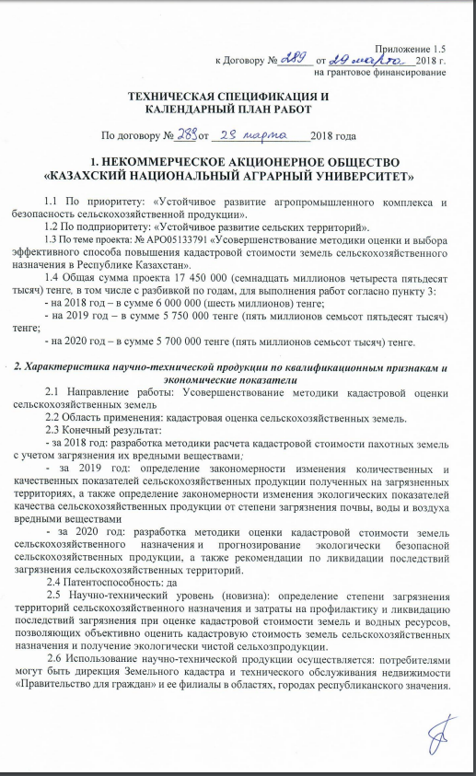
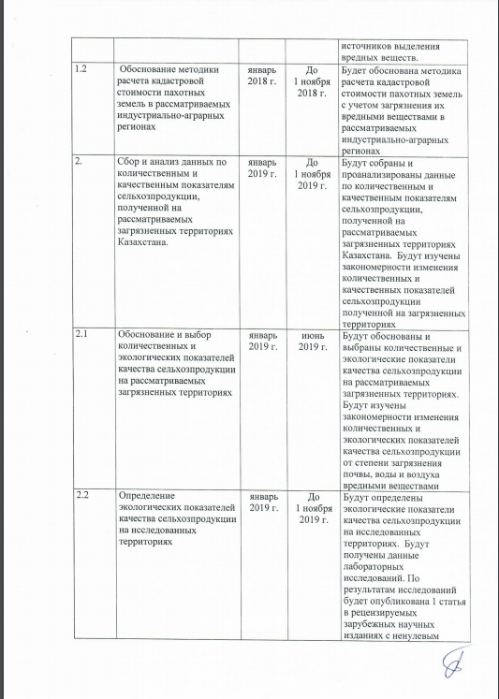

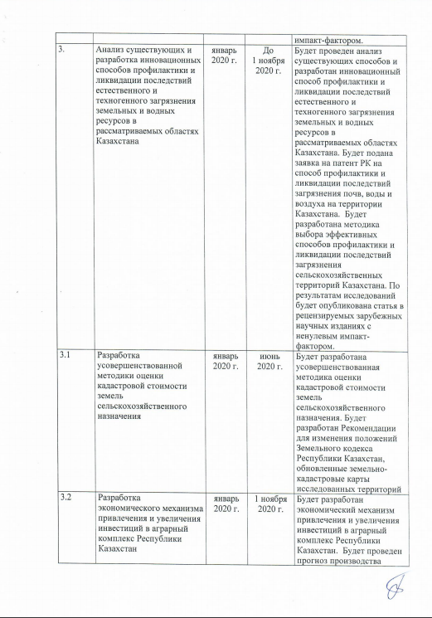

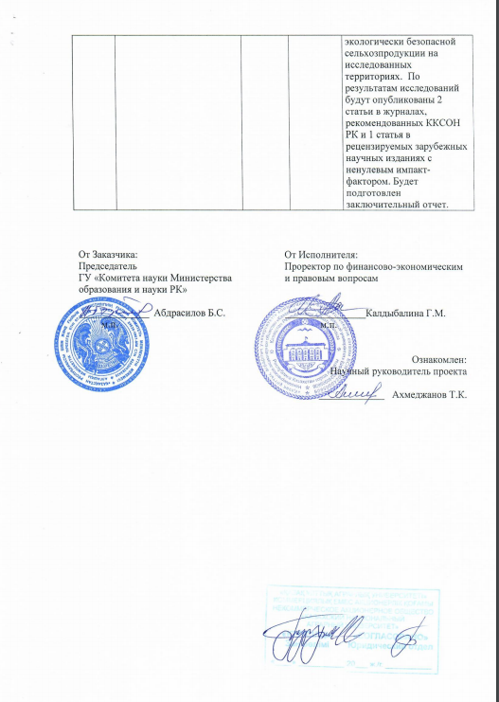

ПРИЛОЖЕНИЕ Б
Результаты исследований образцов зерна пшеницы «Омская-18», «Любава-5», «Боевчанка» в окрестностях Соколовско-Сарбайского железнорудного месторождения Костанайской области
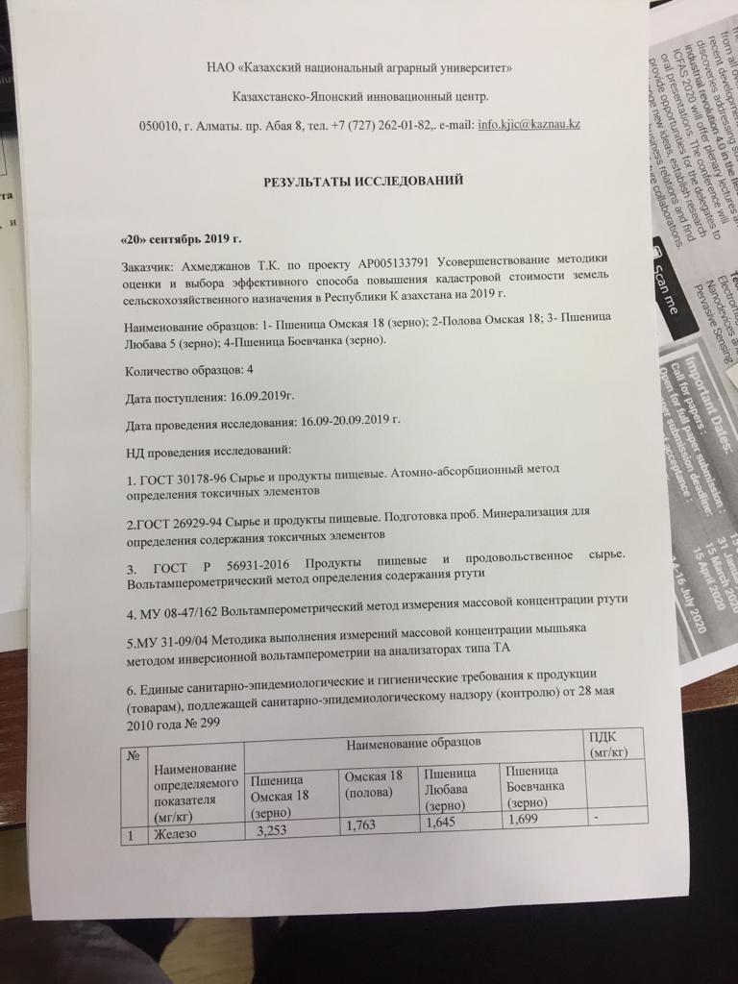

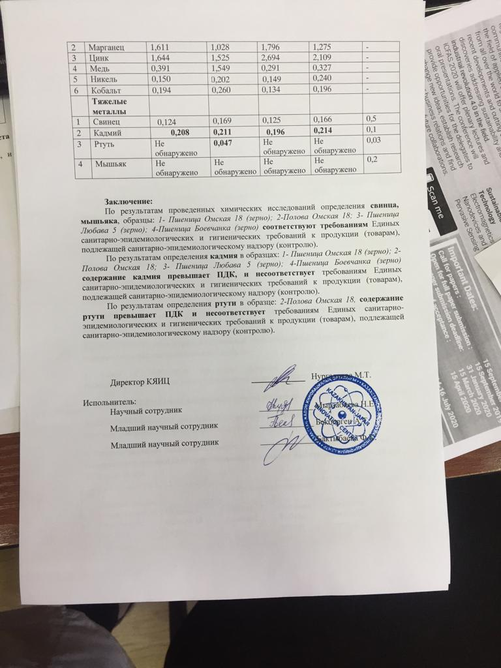

ПРИЛОЖЕНИЕ В
Результаты исследований образцов риса, лузги «Акмаржан», «Лидер» в окрестностях Шалкия Кзылординской области

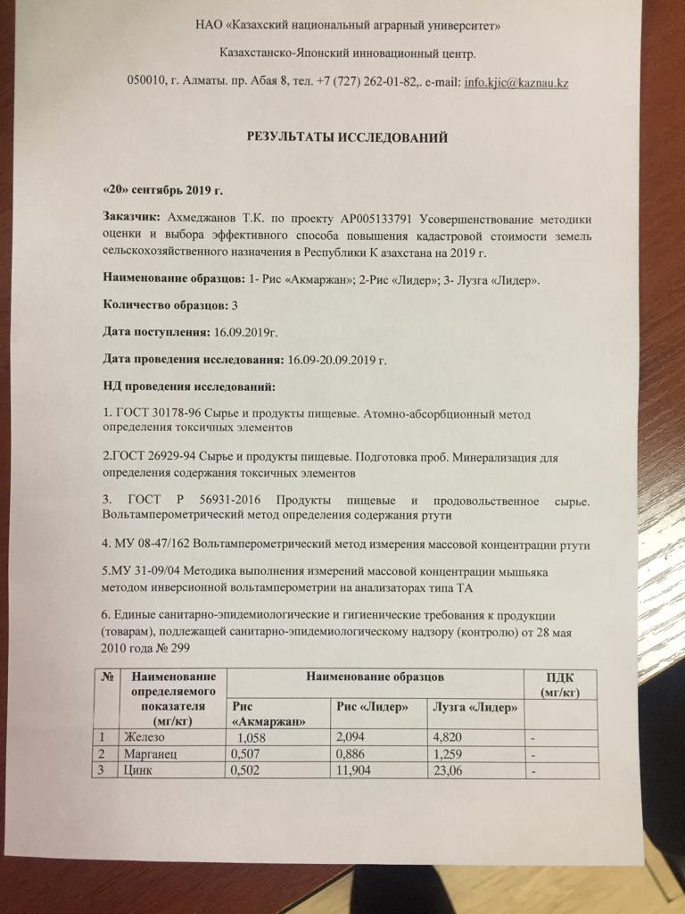

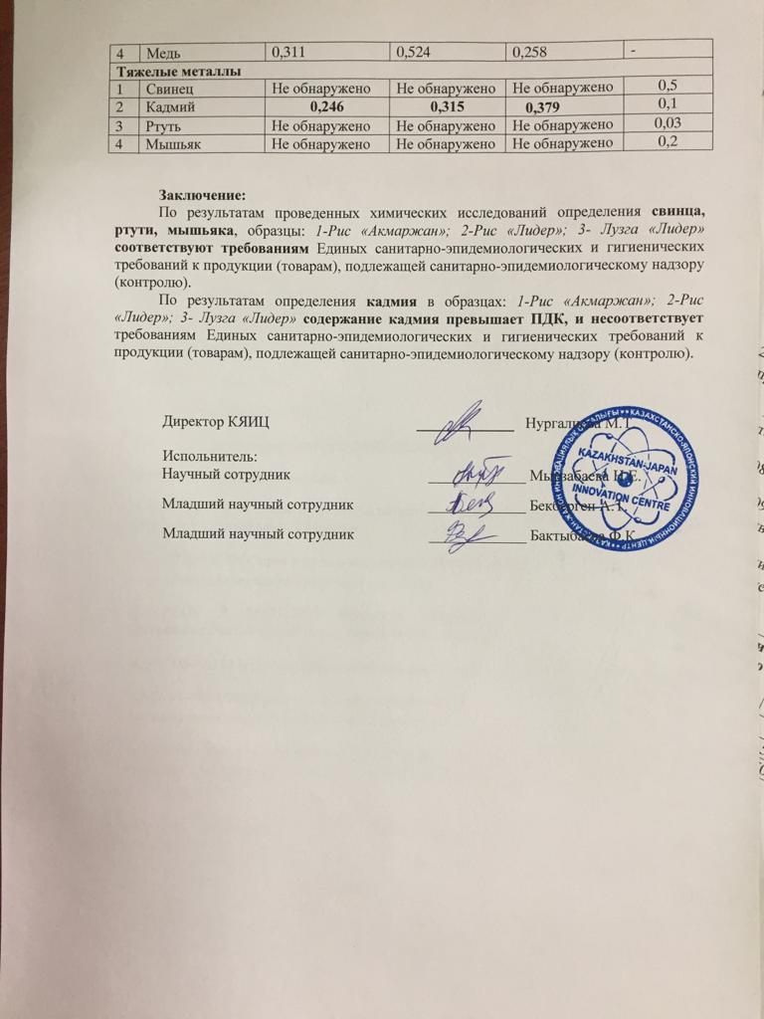

ПРИЛОЖЕНИЕ Г
Результаты исследований образцов плодоовощной продукции в Алматинской области

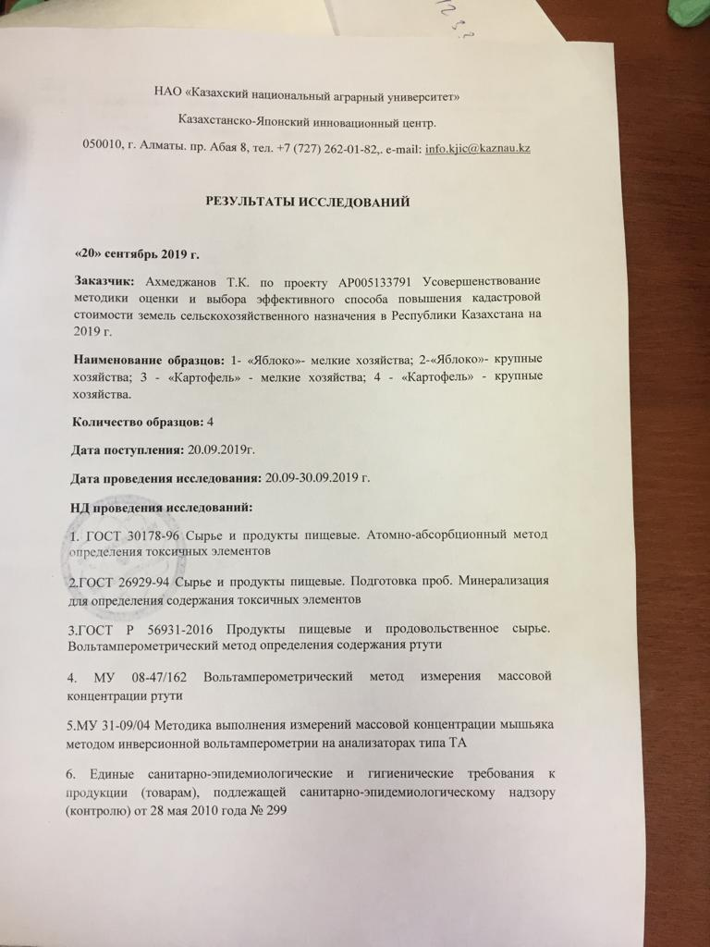

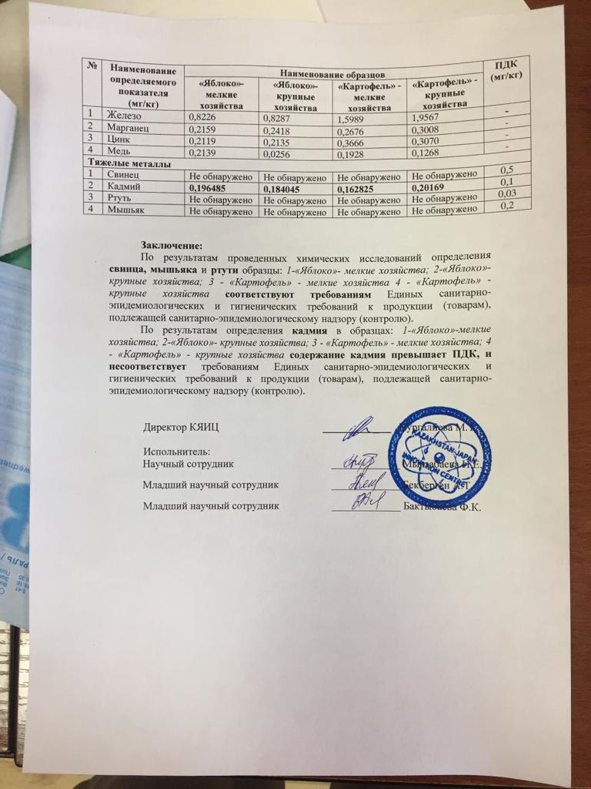

ПРИЛОЖЕНИЕ Д
Патент «На полезную модель» за № 2018.0467.2 от 27.06.2018 г., зарегистрированный 25.01.2019 г.,

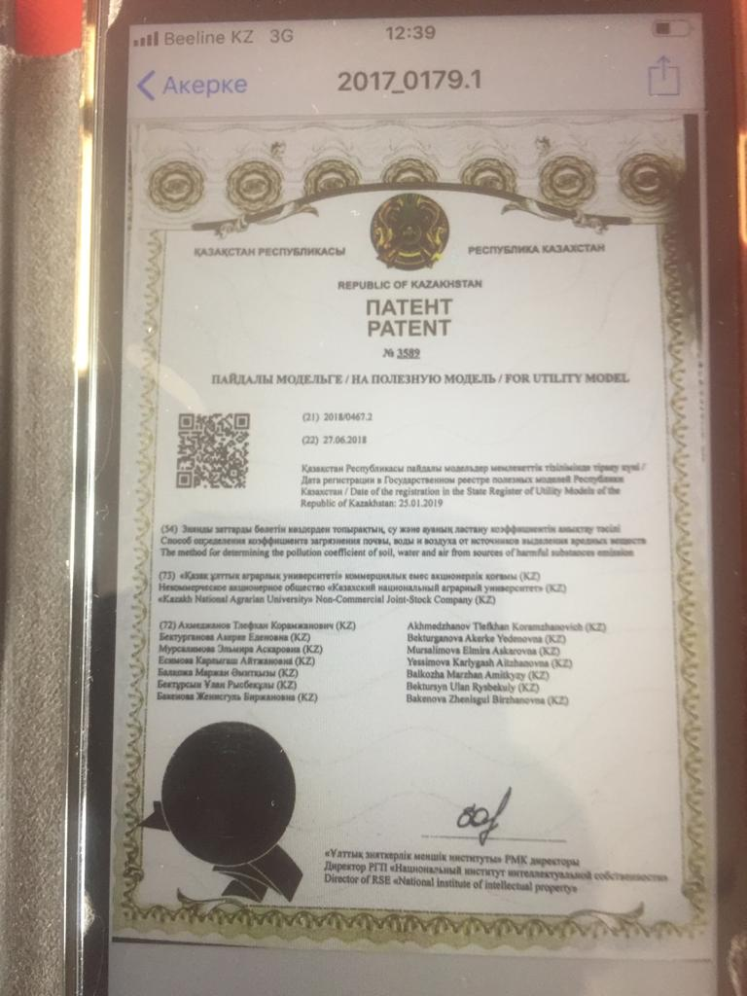

ПРИЛОЖЕНИЕ Е
Принятое к рассмотрению заявка о выдаче патента Республики Казахстан
на изобретение

Дата поступления  25.09.2020 | (85) Дата перевода международной заявки на национальную фазу |  |  | (21) Регистрационный №  2020/06531 |  |  |  | (22) Дата подачи  25.09.2020
(86) регистрационный номер международной заявки и дата международной подачи, установленные получающим ведомством

(87) номер и дата международной публикации международной заявки

(96) номер евразийской заявки и дата подачи заявки, установленные получающим ведомством

(97) номер и дата публикации евразийской заявки
ЗАЯВЛЕНИЕ
о выдаче патента Республики Казахстан
на изобретение
Предоставляя указанные ниже документы, прошу (просим) выдать патент Республики Казахстан на полезную модель на имя заявителя (ей) |  |  |  |  |  |  |  |  | Код страны  по стандарту  ВОИС ST.3  (если он установлен)  KZ
(71) Заявитель (и):
Некоммерческое Акционерное Общество «Казахский национальный аграрный университет» Министерства сельского хозяйства Республики Казахстан
050010, г. Алматы, проспект Абая, 8, Республика Казахстан
(указывается полное имя или наименование и местожительство или местонахождение)
Данные о местожительстве авторов-заявителей приводятся в графе рядом с графой с кодом (72)
Заполняется только при испрашивании приоритета по дате, более ранней, чем дата подачи заявки в Республиканское государственное предприятие «Национальный институт интеллектуальной собственности» (далее – РГП «НИИС»)
Прошу (просим) установить приоритет полезной модели по дате:
подачи первой (ых) заявки (ок) в государстве-участнике Парижской конвенции (пункт 2 статьи 20 Патентного Закона Республики Казахстан (далее – Закон)

подачи более ранней заявки в РГП «НИИС» в соответствии с пунктом 4 статьи 20 Закона
подачи первоначальной заявки в РГП «НИИС» в соответствии с пунктом 5 статьи 20 Закона
приоритета первоначальной заявки (пункт 5 статьи 20 закона)
номерзаявки _________________, датаподачи _________________
поступления дополнительных материалов к более ранней заявке (пункт 3 статья 20 Закона)
(31) № первой, более ранней, первоначальной заявки | (32) Дата испрашиваемого приоритета |  |  |  |  | (33) Код страны подачи по ST.3 (при испрашивании конвенционного приоритета)
(54) Название полезной модели Способ профилактики и ликвидации загрязнения почв, воды и воздуха при проведении буро-взрывных, вскрышных работ и экскавации горной массы месторождений в окрестностях земель сельскохозяйственного назначения
Адрес для переписки (полный почтовый адрес и имя адресата)
НАО Казахский национальный аграрный университет
050010, г. Алматы. проспект Абая, 8, Республика Казахстан
Телефон:8 (727) 267-12-42 Мобильный тел. +77025503455 Факс: Адрес электронной почты kazpatent@bk.ru
- Патентный поверенный (полное имя, регистрационный номер, адрес) или представитель заявителя (ей) (полное имя или наименование, адрес)

Перечень прилагаемых документов |  | Количество листов в 1 экземпляре |  |  | Количество экземпляров
приложение к заявлению
описание полезной модели |  | 2 |  |  | 2
формула полезной модели |  | 1 |  |  | 2
чертеж (и) и иные материалы |  | 1 |  |  | 2
реферат |  | 1 |  |  | 2
документ об оплате подачи заявки |  | 1 |  |  | 1
документ, подтверждающий наличие оснований для уменьшения размера оплаты
копия(и) первой(ых) заявки(ок) (при испрашивании конвенционного приоритета)
документы заявки на иностранном языке
доверенность, удостоверяющая полномочия патентного поверенного или представителя
другой документ (указать)

№ фигуры чертежей, предлагаемой для публикации с формулой (рефератом)
- Автор(ы) (указывается полное имя)  - Ахмеджанов Тлевхан Куромжанович  - Джанкуразов Бауржан Оралбекович |  |  | Полный почтовый адрес местожительства, включая наименование страны и ее код по стандарту ВОИС ST.3, (если он установлен)  ИИН 490610300224  ИИН 481122300163
Я(мы____________________________________________________________________________________
(фамилия, имя, отчество (при его наличии)
прошу (просим) не упоминать меня (нас) как автора (ов) при публикации сведений о выдаче патента на полезную модель
Подпись (и) автора (ов):
Согласен на использование сведений, составляющих охраняемую законом тайну, содержащуюся в информационных системах
Подпись:
Проректор по научной работе и
международным связям К.К.Табынов
Подпись (и) заявителя (ей), (при подписании от имени юридического лица подпись руководителя скрепляется печатью)

ПРИЛОЖЕНИЕ Ж

За 2019 год
Патентная документация согласно стандарту ВОИС:
- Ахмеджанов Т.К. и другие. Патент № 35, 89. На полезную модель Республика Казахстан. Способ определения коэффицента определения почвы, воды и воздуха от источников выделения вредных веществ. Дата регистрации в Государственном реестре полезных моделей Республики Казахстан: 25.01.2019.

Электронные ресурсы:
1. Ахмеджанов Т.К., Джанкуразов Б.О., Омарова Ш. Ж., Шаймерденова А. А., Особенности кадастровой оценки деградированных сельскохозяйственных земель в Республике Казахстан, Интеграл 4/2019

За 2020 год
Статья в периодических изданиях и сборниках статьей:
1. Ахмеджанов Т. К., Джанкуразов Б.О. Экологические аспекты окружающей среды как фактор качества и пищевой безопасности зерна Бишкек, «Вестник КНАУ», №1 (52), 2020 с. 123-131.
2. Ахмеджанов Т.К., Джанкуразов Б.О., Джанкуразов Р.К., Джанкуразов А.К., Джанкуразова Д.С., Математические методы решения прикладных задач повышения эффективности оценки кадастровой стоимости загрязненных земель сельскохозяйственного назначения» КазНАУ, Алматы, «Исследования, результаты, Н.Ж. ISSN 2304-3334-03, № 03 (087) 2020 стр. 179-185.
3. Джанкуразов Б.О., Ахмеджанов Т. К., Джанкуразов К.Б. Стратификация в объеме зерновой массы и флуктуация тепло-влажностных параметров - как фактор спонтанного возникновения экзотермических процессов в зернохранилищах. Бишкек, «Вестник КНАУ», №1 (52), 2020 с. 106 -116.
4. Джанкуразов Б.О, Кабылбаева И.У, Ахмеджанов Т.К. Джанкуразов К.Б. Активность воды как фактор пищевой безопасности, возникновения и развития спонтанных экзотермических процессов зерновой насыпи». Международное научно-педагогическое издание «Высшая школа Казахстана», Ж. ISSN 1560-1722 «ПОИСК 3(1)- 2020.06 стр. 187-191.
5. Джанкуразов Б.O, Кабылбаева И.У Ахмеджанов Т.К. Джанкуразов К.Б. Экспериментальные исследования технологических причин возникновения и развития спонтанных экзотермических процессов в зерновой насыпи. «Сборник научных трудов магистрантов посвященный 90-летию Университета 5 июня 2020 года». Стр. 218-225.

